|  |  |
| --- | --- |
| Contenido ÍNDICE | No. De Página |
| 1. Ingresar a la Plataforma | 1 |
| 2. Ir a la Página Principal | 2 |
| 2.1 Catálogo | 2 |
| *2.1.1 Usuarios* | 4 |
| 2.1.1.1 Consultar Usuario | 5 |
| 2.1.1.2 Modificar Usuario | 5 |
| 2.1.1.3 Eliminar Usuario | 6 |
| *2.1.2 Proveedor* | 6 |
| 2.1.2.1 Agregar Proveedor | 7 |
| 2.1.2.2 Eliminar Proveedor | 8 |
| 2.1.2.3 Consulta Proveedor por Nombre o por Clave | 9 |
| 2.1.2.4 Modificar Datos del Proveedor | 10 |
| 2.1.2.5 Modificar Tipo de Pago del Proveedor | 11 |
| 2.1.2.6 Lista de Precios | 12 |
| 2.1.2.7 Ingresar Precios | 13 |
| 2.1.2.8 Eliminar Precio | 14 |
| 2.1.2.9 Consultar Precios | 15 |
| 2.1.2.10 Modificar Precios | 16 |
| 2.1.2.11 Modificar Precios por Proveedor | 17 |
| *2.1.3 Clientes* | 18 |
| 2.1.3.1 Agregar Cliente | 18 |
| 2.1.3.2 Eliminar Clientes | 19 |
| 2.1.3.3 Consultar Clientes por Nombre y Consultar Clientes por Clave | 20 |
| 2.1.3.4 Modificar Datos del Cliente | 21 |
| 2.1.3.5 Unidad | 21 |
| 2.1.3.6 Agregar Unidad | 22 |
| 2.1.3.7 Eliminar Unidad | 23 |
| 2.1.3.8 Consultar Unidades por Nombre y Consultar Unidades por Clave | 24 |
| 2.1.3.9 Modificar Unidad | 25 |
| 2.1.3.10 Subunidad | 26 |
| 2.1.3.11 Agregar Subunidad | 26 |
| 2.1.3.12 Eliminar Subunidad | 27 |
| 2.1.3.13 Consultar Subunidad | 28 |
| 2.1.3.14 Modificar Subunidad | 29 |
| *2.1.4 Líneas* | 30 |
| 2.1.4.1 Agregar Línea | 31 |
| 2.1.4.2 Eliminar Línea | 31 |
| 2.1.4.3 Consultar Líneas por Nombre y Consultar Líneas por Clave | 32 |
| *2.1.5 Artículos* | 34 |
| 2.1.5.1 Consultar Artículos por Nombre | 34 |
| 2.1.5.2 Consultar Artículos por Clave | 35 |
| 2.1.5.3 Modificar Artículo | 35 |
| 2.1.5.4 Eliminar Artículo | 36 |
| *2.1.6 Tiempo* | 36 |
| 2.1.6.1 Consultar Tiempo por Nombre | 37 |
| 2.1.6.2 Consultar Tiempo por Clave | 37 |
| 2.1.6.3 Modificar Tiempo | 37 |
| 2.1.6.4 Eliminar Tiempo | 38 |
| *2.1.7 Grupos* | 38 |
| 2.1.7.1 Agregar Grupos | 39 |
| 2.1.7.2 Eliminar Grupo | 40 |
| 2.1.7.3 Consultar Grupo por Nombre y por Clave | 41 |
| 2.1.7.4 Modificar Datos del Grupo | 42 |
| *2.1.8 Bases* | 43 |
| 2.1.8.1 Agregar Bases | 43 |
| 2.1.8.2 Eliminar Base | 44 |
| 2.1.8.3 Consultar Base por Nombre y Consultar Base por Clave | 45 |
| 2.1.8.4 Modificar datos de la Base | 46 |
| 2.2 Recetas | 47 |
| 2.2.1 Agregar Receta | 47 |
| 2.2.2 Eliminar Receta | 48 |
| 2.2.3 Consultar Receta | 48 |
| 2.2.4 Imprimir Receta | 49 |
| 2.2.5 Realizar Actualización Masiva de Costos | 49 |
| 2.3 Menú | 50 |
| 2.3.1 Agregar Menú | 50 |
| 2.3.2 Eliminar Menú | 51 |
| 2.3.3 Consultar Menú | 51 |
| 2.3.4 Copiar Menú | 52 |
| 2.3.5 Imprimir Menú | 52 |
| 2.4 Explosión de Materiales | 53 |
| 2.4.1 Generar Explosión de Artículos | 53 |
| 2.4.2 Generar Explosión por Línea | 54 |
| 2.4.3 Generar Explosión por Proveedor | 54 |
| 2.4.4 Generar Lista de Excedentes | 55 |
| 2.4.5 Archivos de Excel para Lista de Excedentes | 55 |
| 2.4.6 Cargar Lista de Excedentes | 56 |
| 2.5 Minutas | 56 |
| 2.5.1 Hoja de Producción | 57 |
| 2.5.2 Hoja de Producción por Unidad | 57 |
| 2.6 Ordenes de Compra | 58 |
| 2.6.1 Generación de OC | 58 |
| 2.6.2 Generación de OC General | 59 |
| 2.6.3 Generación de Reporte de Compras por Unidad | 59 |
| 2.7 Presentación | 60 |
| 2.8 Compras | 60 |
| 2.8.1 Presupuesto de Compras | 61 |
| 2.8.2 Comparativo de Compras contra Facturado | 61 |
| 2.9 OC Manual | 62 |
| 2.9.1 Generación de OC Manual | 63 |
| 2.10 Facturas | 63 |
| 2.10.1 Modificar Facturas | 64 |
| 2.10.2 Modificar Facturas Manuales | 64 |

# INTRODUCCIÓN

Este manual tiene como finalidad dar a conocer las instrucciones técnicas para poder manejar la plataforma web, así como los diferentes módulos que contiene para realizar consultas de recetas y las proyecciones de los insumos que se requieren para efectuar una comprar.

# OBJETIVOS ESPECÍFICOS

* Controlar la información de cada receta.

* Ingresar recetas nuevas que los clientes requieran.
* Permitir la búsqueda de recetas e insumo dependiendo de la solicitud de los clientes.
* Calcular los insumos y los costos de cada receta.

* Realizar la proyección de la compra de insumos.
* Realizar la facturación de los diferentes clientes.

# DESARROLLO DE MANUAL DE USUARIO

## 1. Ingresar a la Plataforma

En esta interfaz la plataforma requerirá el usuario y contraseña para realizar una validación y tener acceder a la página principal.

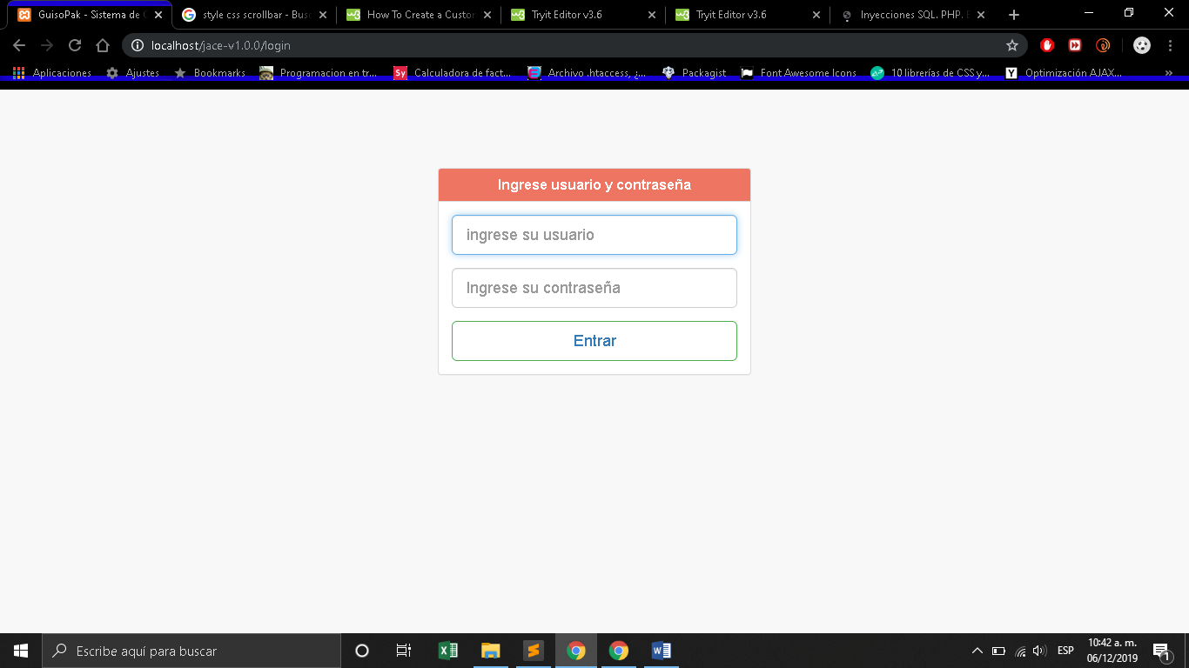

## 2. Ir a la Página Principal

Este panel muestra de lado izquierdo una barra de búsqueda y la barra con los 11 módulos, en los cuales se realizar una operación diferente haciendo click en cada uno de ellos, de acuerdo a la necesidad del usuario que se encuentre en la sesión.

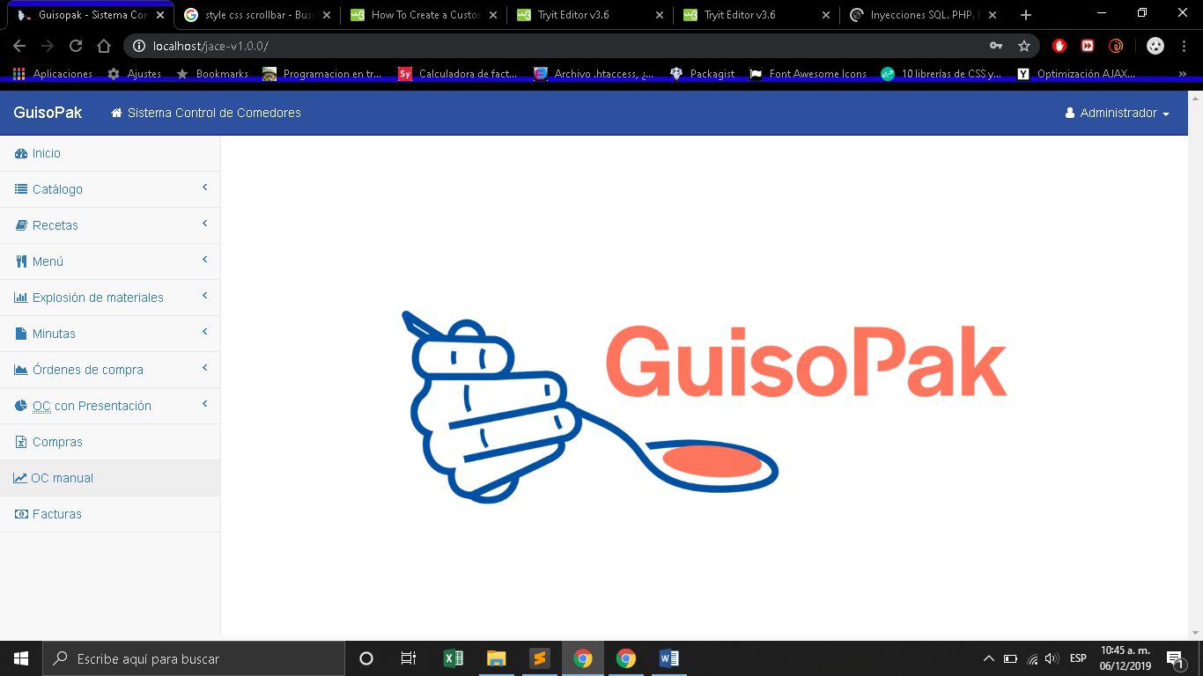

## 2.1 Catálogo

Es un módulo el cual contiene una clasificación de apartados que ayuda a la configuración del sistema y realiza una alimentación a la base de datos, los apartados que contiene son:

* Usuarios
* Proveedores
* Clientes
* Líneas
* Artículos
* Tiempos
* Grupos
* Bases

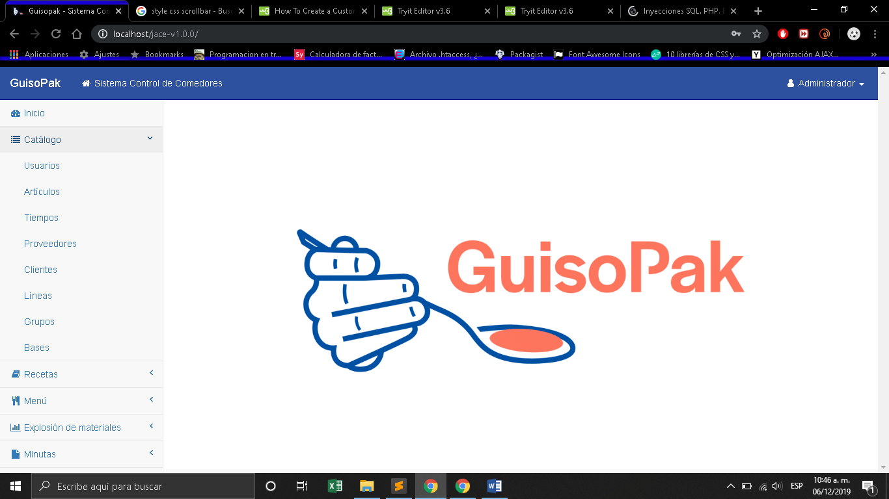

3

## 2.1.1 Usuarios

En este apartado se despliega una ventana, en ella se agregan usuarios llenando los campos de texto del formulario que tienen el signo (*) los cuales son obligatorios,

una vez llenos los campos se debe dar click en el botón de agregar, posteriormente se agregara un usuario a la lista, en esta ventana hay un menú en la parte superior derecha, en el cual se realizan otras opciones como la modificación de los usuarios.

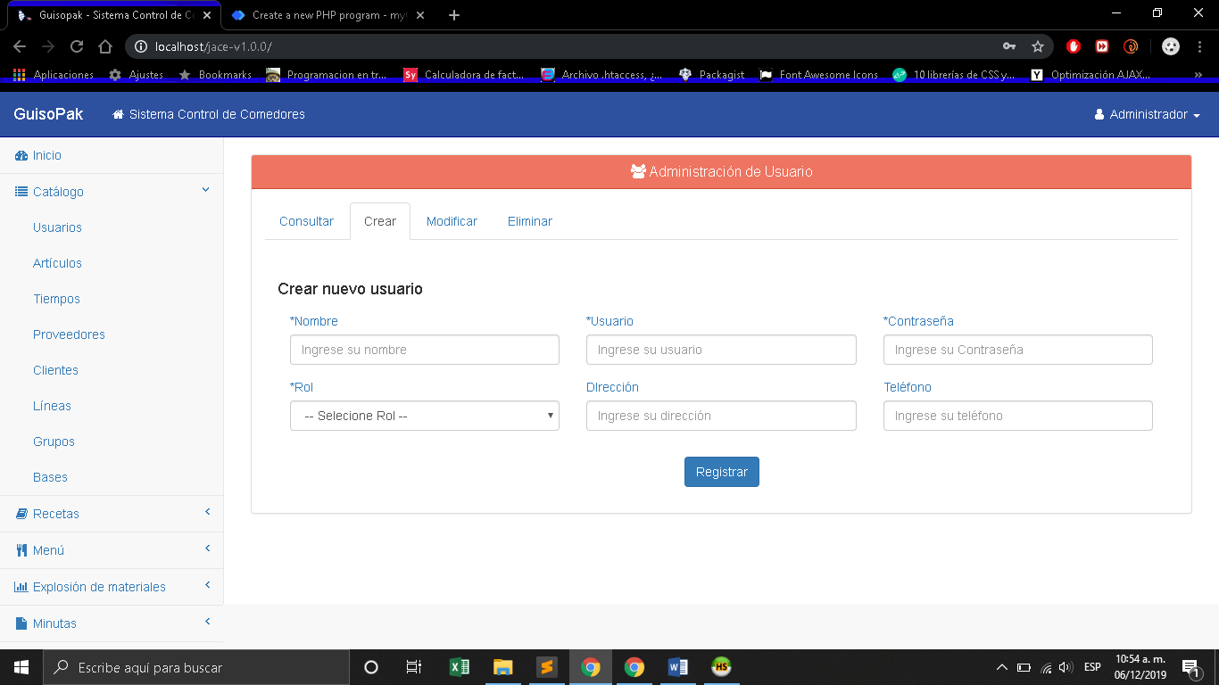

### 2.1.1.1 Consultar Usuario

Muestra una tabla la cual contiene los usuarios dados de alta en la plataforma y permite consultar la información.

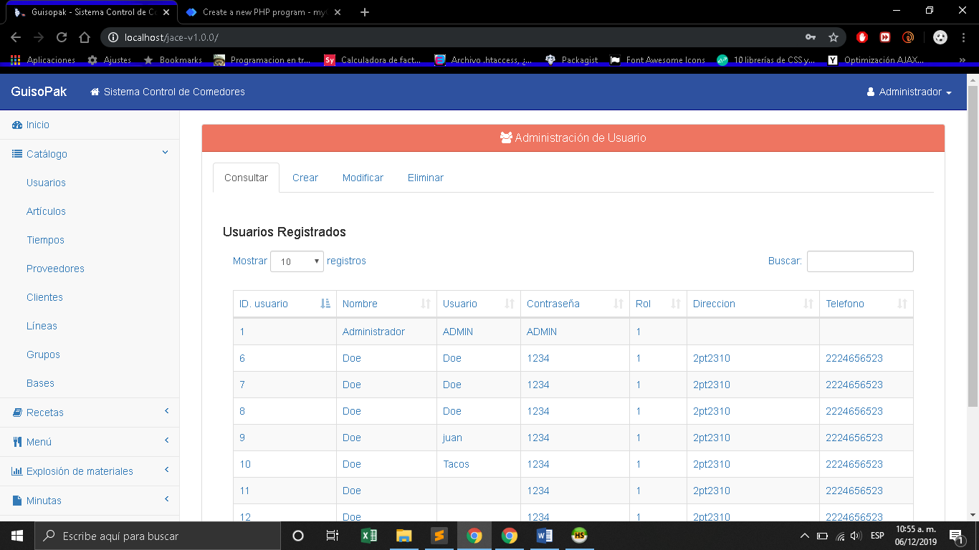

### 2.1.1.2 Modificar Usuario

Esta interfaz permite modificar los datos de un usuario ya ingresado en una lista anteriormente cargada en el sistema, también realiza cambios de acuerdo a la jerarquía, dando click en el rol del usuario y permite cambiar números de telefónicos direcciones y nombres entre otros cambios.

5

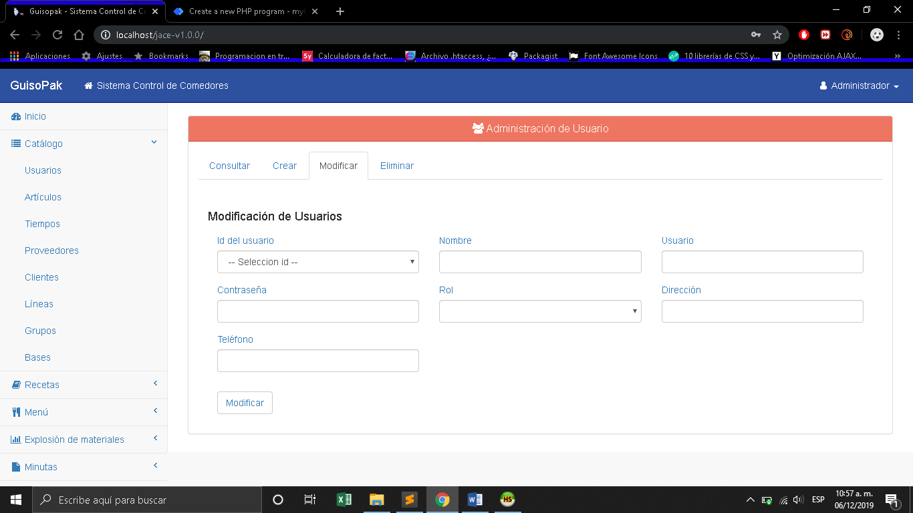

### 2.1.1.3 Eliminar Usuario

Esta opción permite eliminar o quitar usuarios en la tabla se muestra junto con los datos correspondientes de cada uno y para eliminar solo hay que dar click.

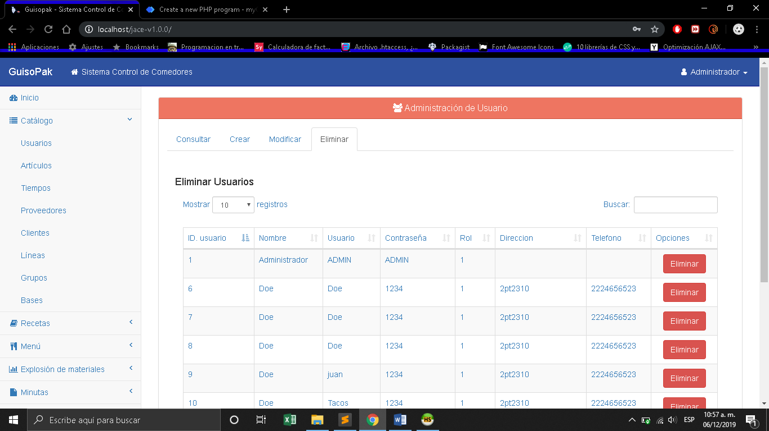

## 2.1.2 Proveedor

En este apartado el sistema nos mostrará un pequeño submenú con todas las opciones que el usuario puede realizar relacionadas con proveedores. El submenú se presenta al usuario en un color naranja en la parte superior de la pantalla, a parte del submenú el sistema muestra por defecto el formulario para registrar un nuevo proveedor.

6

**Proveedor**

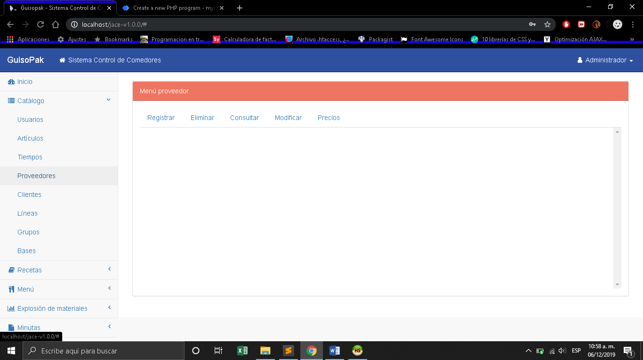

### 

### 2.1.2.1 Agregar Proveedor

En esta sección el sistema nos muestra un formulario que el usuario deberá llenar para poder registrar un proveedor en el sistema.

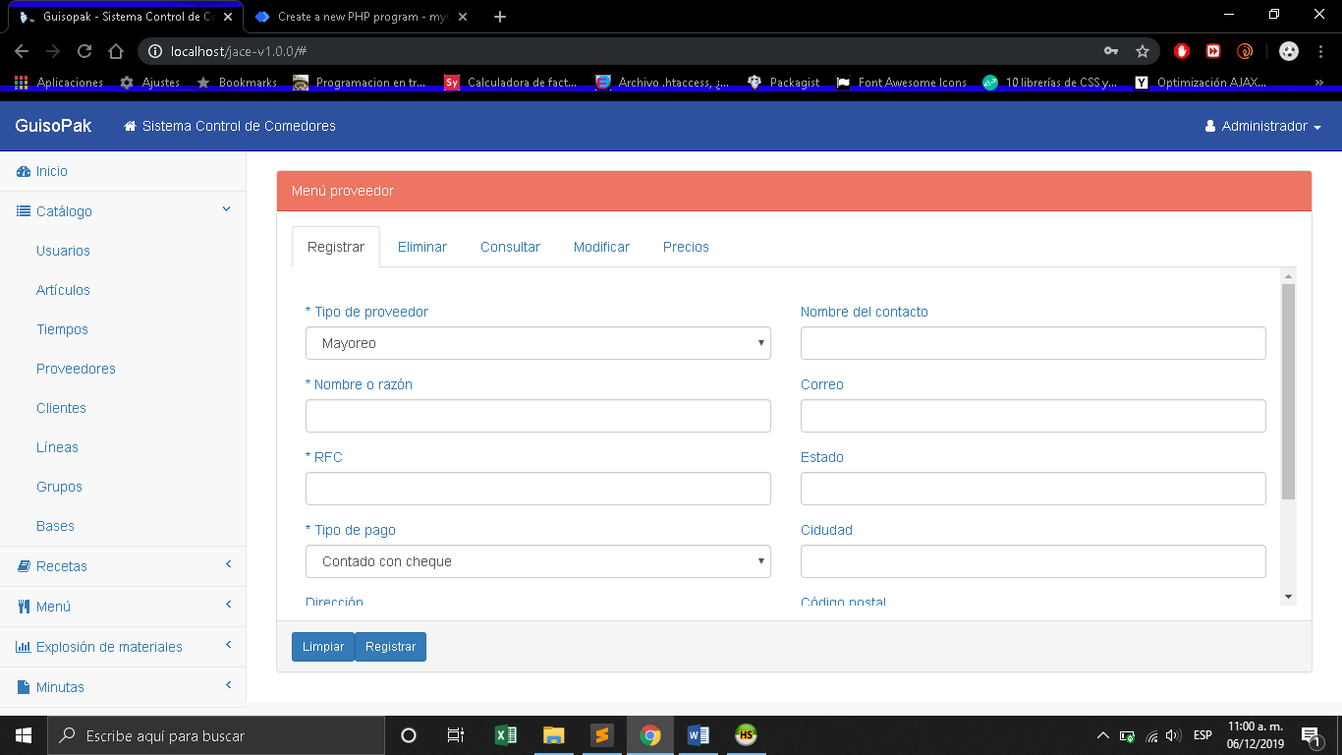

Para poder registrar un proveedor el usuario deberá de insertar los datos correspondientes al nuevo proveedor en el formulario. Entre todos los datos que el formulario solicita existen algunos que son obligatorios y otros que no. Los campos obligatorios están marcados con un signo de (*), como se muestra en la imagen siguiente.

7

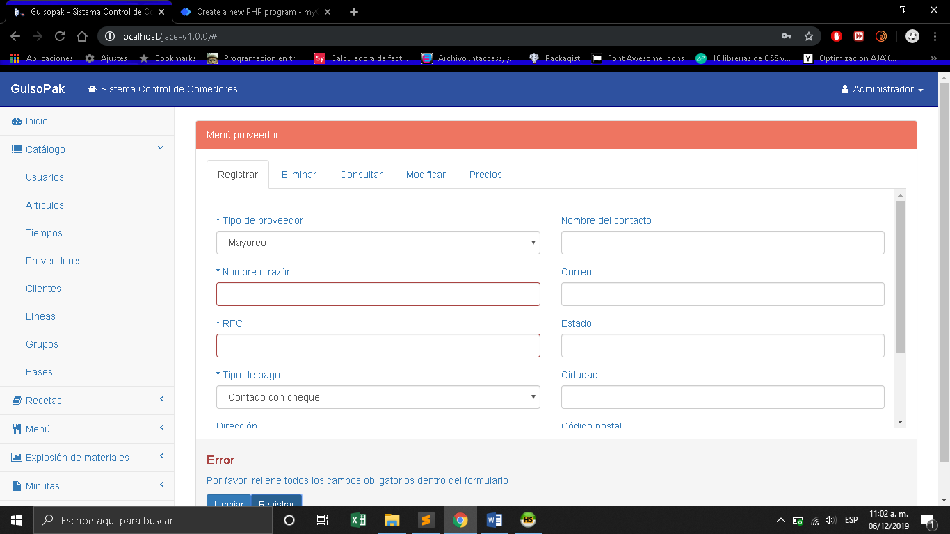

Para que el sistema realice con éxito el registro del nuevo proveedor, el usuario deberá completar como mínimo todos los campos obligatorios, el resto de los campos no son obligatorios, aunque el usuario puede completarlos. En el caso particular de proveedor, los campos obligatorios son los siguientes:

* Tipo de proveedor
* Nombre o razón
* RFC
* Tipo de pago

Una vez que el usuario haya rellenado los campos obligatorios el usuario debe dar click en botón ‘Agregar’ para registrar al nuevo proveedor en la base de datos. Dicho botón se encuentra ubicado en la esquina inferior derecha del formulario.

### 2.1.2.2 Eliminar Proveedor

Al dar click en la opción eliminar, el sistema le mostrará al usuario un nuevo formulario, como se muestra en la siguiente imagen.

8

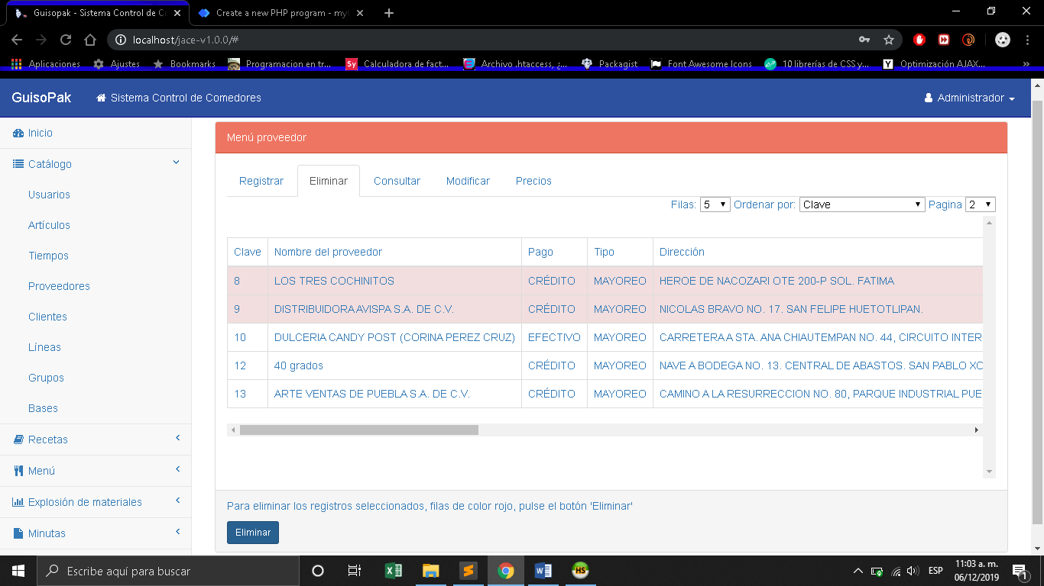

Entre todos los datos que el formulario solicita existen algunos que son obligatorios y otros que son opcionales. Los campos obligatorios están marcados con el signo (*). Dichos campos no pueden quedar vacíos y aunque los campos opcionales pueden quedar vacíos, el usuario puede completarlos.

En este caso particular, los campos obligatorios son:

* Tipo de proveedor
* Nombre o razón
* R.F.C

Para poder eliminar a un proveedor existente en la base de datos, el usuario como mínimo deberá completar los campos obligatorios.

Una vez que el usuario haya completado los campos, puede dar click en botón ‘Eliminar’ para eliminar al proveedor especificado de la base de datos. Dicho botón se encuentra ubicado en la esquina inferior derecha del formulario.

### 2.1.2.3 Consultar Proveedores por Nombre o por Clave

Al dar clic en la opción consultar proveedores por nombre o consultar proveedores por clave el sistema realiza una consulta a la base de datos para reunir los datos referentes a los proveedores y poder mostrarlos al usuario.

Para una mejor comprensión el sistema muestra los datos referentes a proveedores organizados en una tabla, tal como muestra la imagen siguiente.

9

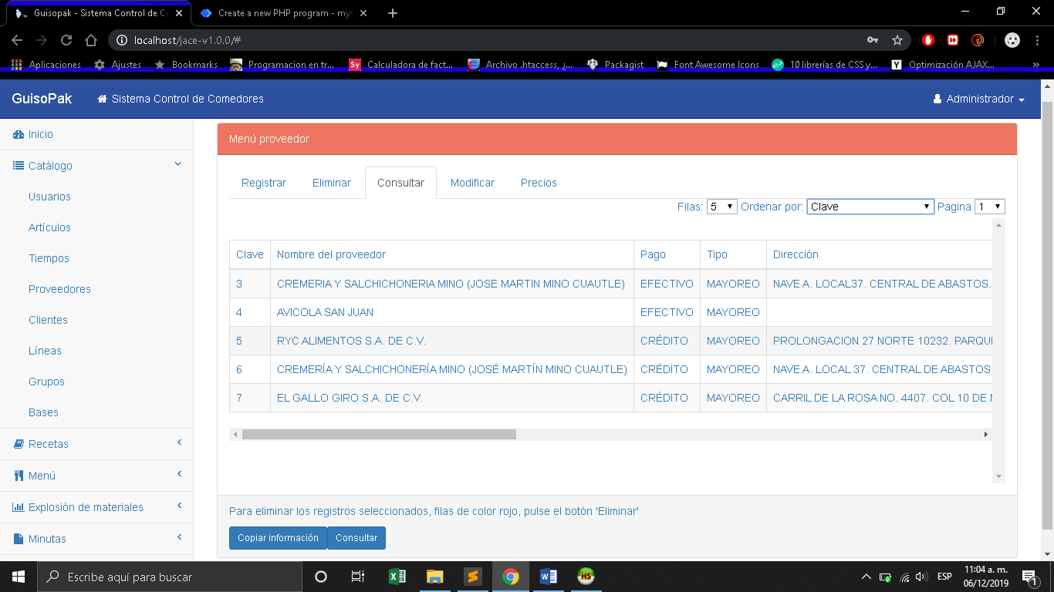

En caso de que el usuario deseé llevar una copia de la información que el sistema muestra en la tabla, lo único que debe hacer es dar click en el botón copiar información, dicho botón se encuentra ubicado en la parte inferior derecha.

### 2.1.2.4 Modificar Datos del Proveedor

Al dar click en la opción modificar datos del proveedor el sistema le mostrará al usuario una tabla con todos los datos existentes en la base de datos, como muestra la imagen siguiente.

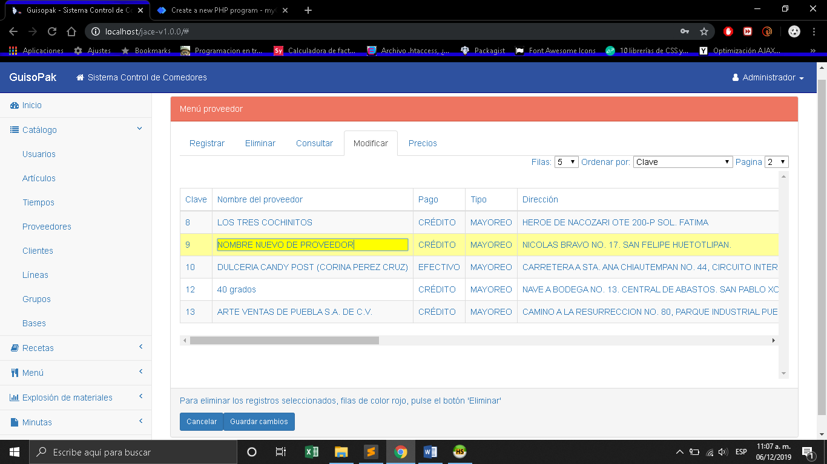

En caso de ser necesario, el usuario puede modificar los datos desde la tabla, simplemente dar click en la celda que desea modificar e ingresar el nuevo dato y dar click en el botón Modificar.

Antes de oprimir el botón Modificar asegurar que se está modificando al proveedor deseado.

10

En caso de que el usuario no pueda modificar una o varias columnas el sistema lo indicará. La indicación vendrá en forma de texto ubicado en la parte inferior de la tabla.

### 2.1.2.5 Modificar Tipo de Pago del Proveedor

Al dar click en la opción modificar pago, el sistema le mostrará al usuario un nuevo formulario como lo muestra la imagen siguiente.

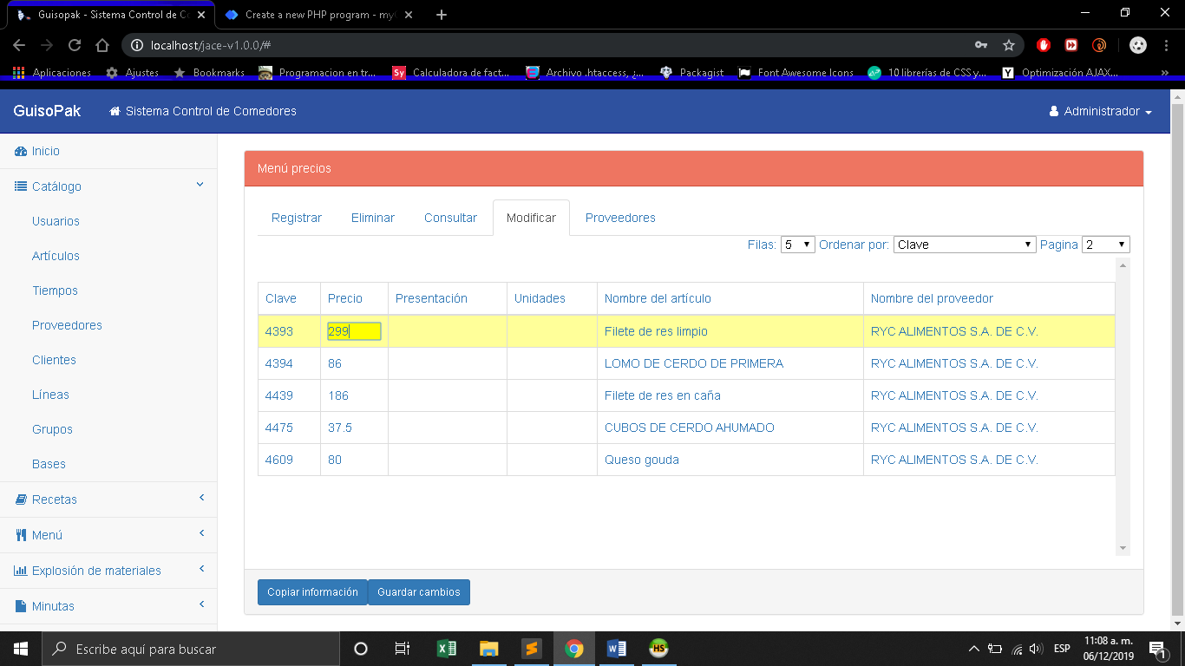

Por medio de esta interfaz el usuario puede modificar el tipo de pago de un proveedor. Para ello, el sistema pone a disposición del usuario el botón modificar ubicado en la parte inferior izquierda de la interfaz.

Para modificar el tipo de pago el usuario debe proporcionar los datos que se indiquen en el formulario.

Entre todos los datos que el formulario solicita existen algunos que son obligatorios y otros que son opcionales. Los campos obligatorios están marcados con el signo (*). Dichos campos no pueden quedar vacíos y aunque los campos opcionales pueden quedar vacíos, el usuario puede completarlos.

En este caso particular, los campos obligatorios son:

* Tipo de proveedor
* Nombre o razón
* Tipo de pago
* R.F.C

Una vez que todos los datos hayan sido proporcionados el podrá dar click en botón Modificar.

## 2.1.2.6 Lista de precios

Dentro del submenú para proveedores existe una opción nombrada como precios, al dar click en esta opción el sistema cargará un nuevo submenú, tal y como muestra la imagen de abajo. Este nuevo submenú muestra las operaciones que se realizan.

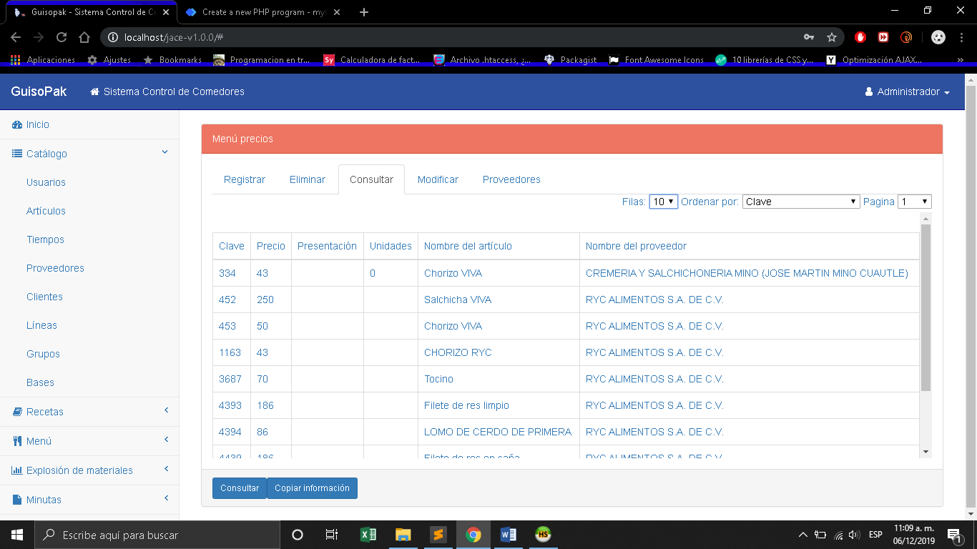

### 2.1.2.7 Ingresar Precio

Al hacer click en la opción ingresar precio el sistema muestra el formulario para ingresar un nuevo precio, dicho formulario se muestra en la imagen de abajo.

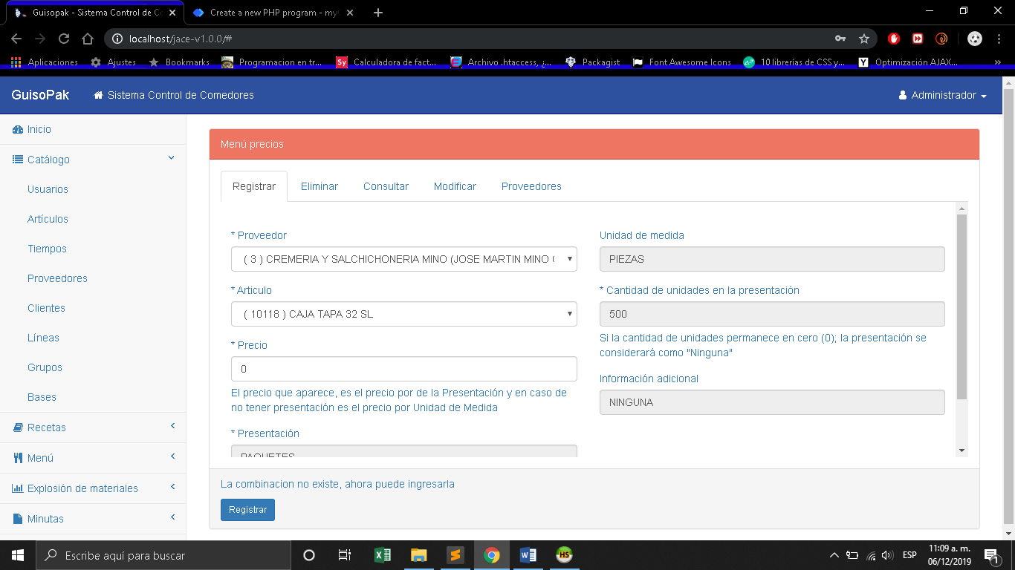

En esta interfaz el usuario puede dar de alta un nuevo precio. Para ello el sistema pone a disposición del usuario un botón ubicado en la parte inferior izquierda de la interfaz.

Para agregar un nuevo precio a la base de datos, el usuario como mínimo debe proporcionar todos los campos obligatorios que el formulario solicita.

En este caso particular los datos los campos obligatorios son:

* Proveedor
* Articulo
* Precio
* Presentación
* Cantidad de unidades en la presentación

Aunque el resto de los campos son opcionales, el usuario puede completarlos.

### 2.1.2.8 Eliminar Precio

Al hacer click en la opción eliminar el sistema muestra el siguiente formulario.

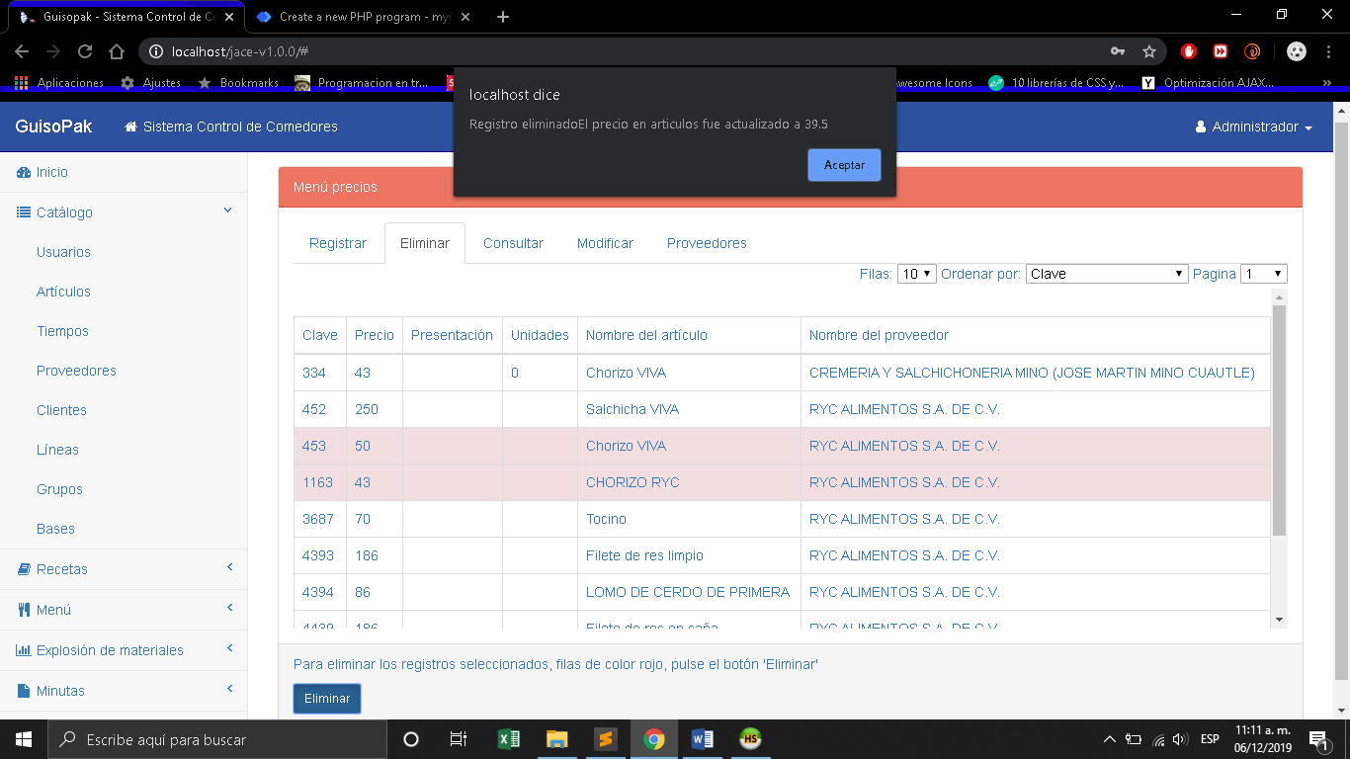

A través de esta interfaz el usuario elimina un precio existente en la base de datos. Para ello, el sistema pone a disposición del usuario el botón eliminar, ubicado en la parte inferior derecha de la interfaz.

Para poder realizar esta acción, el usuario debe proporcionar todos los campos obligatorios, marcados con el signo (*), que el formulario solicita. Aunque el resto de los campos son opcionales, el usuario puede completarlos.

Una vez que se haya proporcionado todos los datos que el formulario solicita, el usuario podrá hacer click en el botón eliminar.

### 2.1.2.9 Consultar Precios

Al dar click en la opción consultar el sistema realiza una consulta a la base de datos para reunir los datos referentes a la lista de precios por proveedor para mostrarlos al usuario.

Para una mejor comprensión el sistema muestra los datos referentes a los precios por proveedor organizados en una tabla, tal como muestra la imagen siguiente.

**Consultar Precios**

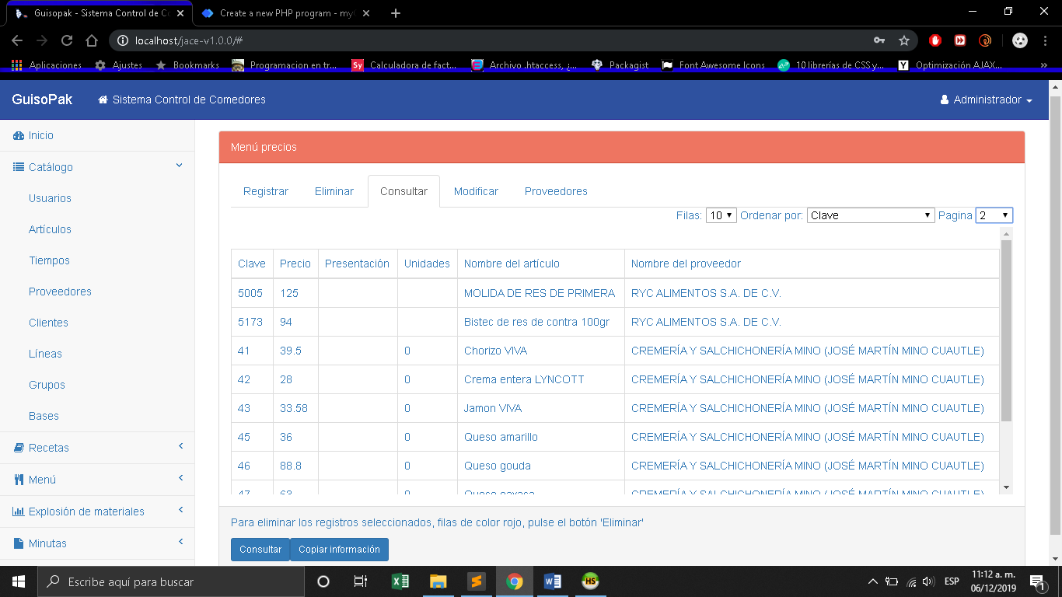

En caso de que el usuario deseé llevar una copia de la información presentada en la tabla, lo único que deberá hacer es dar click en el botón copiar información, dicho botón se encuentra ubicado en la parte inferior derecha.

15

### 

### 2.1.2.10 Modificar Precios

Al hacer click en la opción modificar precio el sistema muestra una nueva tabla, como el de la imagen de abajo.

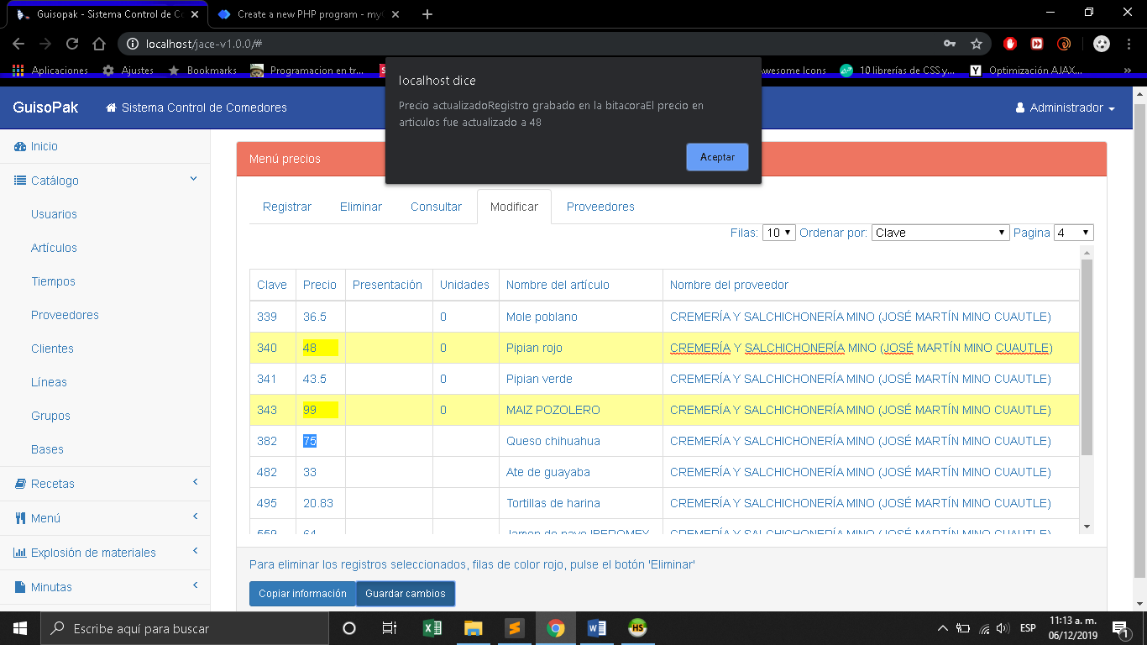

A través de esta tabla el usuario puede modificar los datos existentes en la base de datos. Es posible que el sistema no permita modificar uno o varios campos, si así fuera el sistema mostrará la indicación por medio de un texto ubicado en la parte inferior de la tabla.

Desde esta interfaz, el usuario también puede guardar la información en un archivo de Excel.

Para modificar los datos, ubique la celda a modificar, haga click sobre ella e introduzca los nuevos datos. Repita este procedimiento con todas las celdas que va a modificar. Cuando haya terminado de realizar cambios, el usuario debe hacer click en el botón guardar cambios para asegurar guardar los cambios en la base de datos.

### 2.1.2.11 Modificar Precios Por Proveedor

Al hacer click en la opción modificar precio por proveedor el sistema nos mostrará un nuevo formulario, como el de la imagen de abajo.



Desde este formulario el usuario puede modificar los precios de artículos por proveedor existentes en la base de datos.

El usuario debe proporcionar todos los datos que el formulario solicite. Los campos que tienen un pequeño signo de (*) a un lado de ellos son obligatorios y no pueden quedar vacíos. Una vez que el usuario haya proporcionado todos los datos que el formulario solicita debe dar click en el botón modificar, ubicado en la parte inferior derecha de la interfaz.

## 2.1.3 Clientes

Al hacer click en la opción clientes el sistema carga un nuevo submenú en color naranja, como muestra la imagen de abajo.

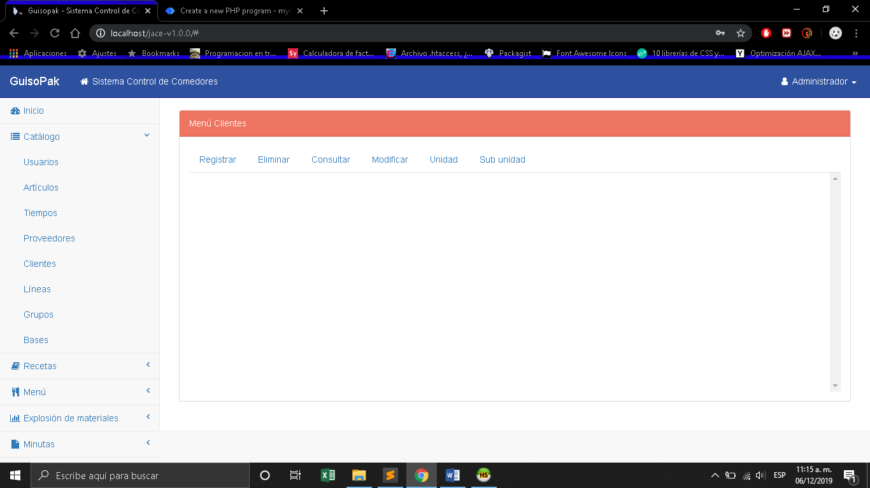

### 2.1.3.1 Agregar Cliente

Al hacer click en la opción agregar el sistema muestra un nuevo formulario, como el de la imagen de abajo.

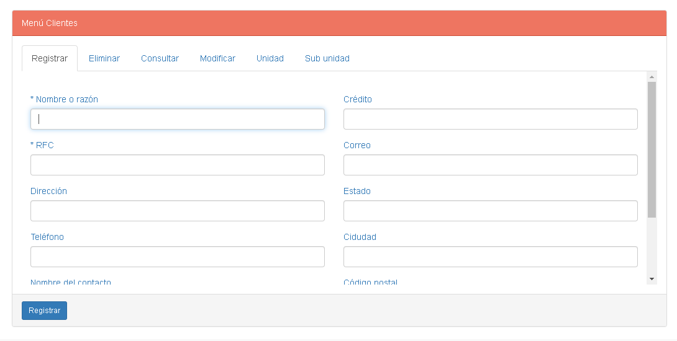

Desde esta interfaz el usuario puede registrar un nuevo cliente en la base de datos. El usuario debe proporcionar todos los datos que el formulario solicita. Los campos que tienen un pequeño signo de (*) a un lado de ellos son obligatorios y no pueden quedar vacíos. Una vez que el usuario ha proporcionado todos los datos que el formulario solicita podrá hacer clic en el botón registrar, ubicado en la parte inferior derecha de la interfaz.

### 2.1.3.2 Eliminar Clientes

Al hacer click en la opción eliminar clientes, el usuario borra el cliente que ya no desea en la base de datos.

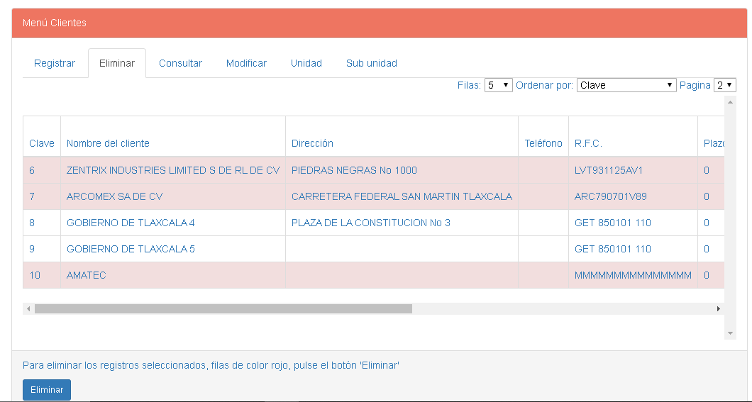

**Eliminar Clientes**

### 2.1.3.3 Consultar Clientes Por Nombre y Consultar Clientes Por Clave

Si el usuario desea consultar los clientes existentes en la base de datos, el submenú le ofrece dos formas diferentes de consultar la base de datos (consultar por nombre o consultar por clave), como muestran las imágenes de abajo.

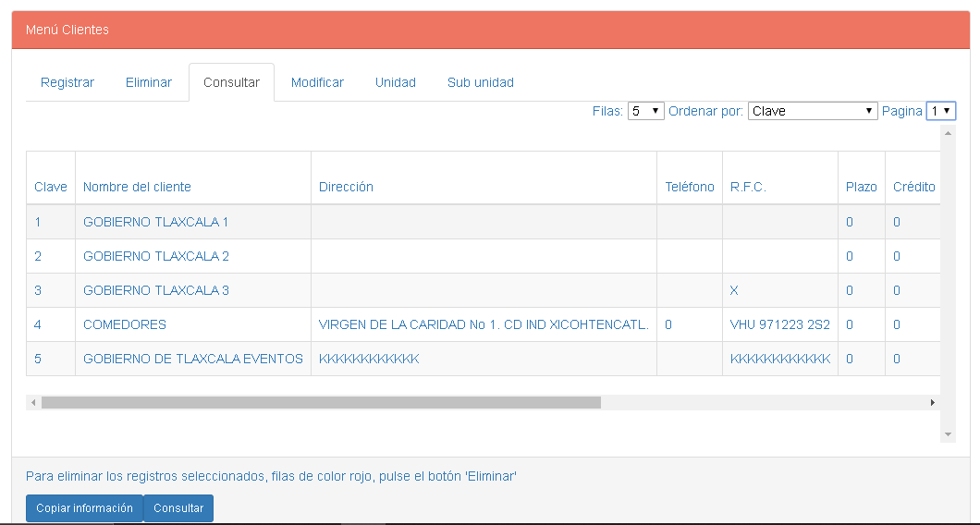

20

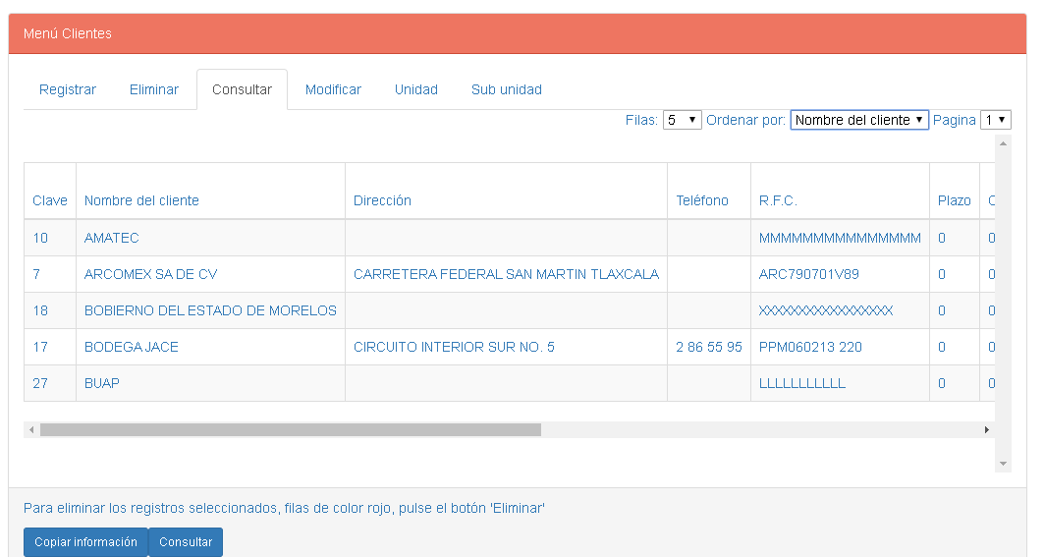

En ambas interfaces, consulta por nombre o consulta por clave, el usuario tiene la opción de guardar la información en un archivo de Excel.

Para guardar la información, el usuario debe dar click en el botón copiar información.

### 2.1.3.4 Modificar Datos del Cliente

Esta opción permite al usuario modificar los datos del cliente, por posibles actualizaciones en la información.

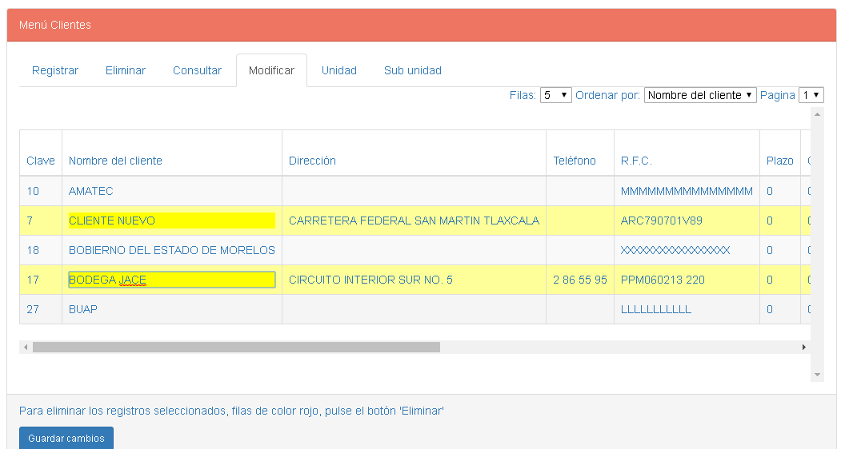

## 2.1.3.5 Unidad

Al hacer clic en la opción agregar el sistema nos mostrará un nuevo formulario, como la imagen de abajo

21

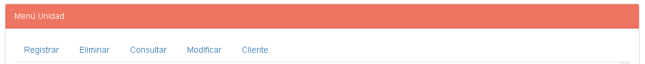

### 2.1.3.6 Agregar Unidad

Al hacer click en la opción agregar unidad, el sistema muestra un nuevo formulario, como la imagen de abajo.

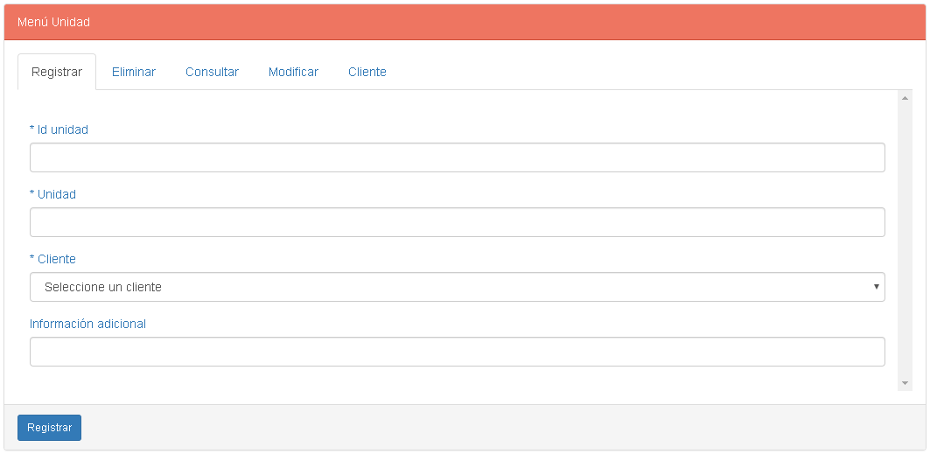

22

Desde esta interfaz el usuario puede agregar una nueva unidad a la base de datos del sistema.

Para que el usuario pueda agregar una nueva unidad, éste debe proporcionar todos los datos que el formulario solicite. Los campos que tienen un pequeño signo de (*) a un lado de ellos son obligatorios y no pueden quedar vacíos. Una vez que el usuario haya proporcionado todos los datos que el formulario solicita podrá hacer clic en el botón registrar ubicado en la parte inferior derecha de la interfaz.

### 2.1.3.7 Eliminar Unidad

Al hacer click en la opción unidad el sistema carga un nuevo formulario, como se muestra la imagen de abajo.

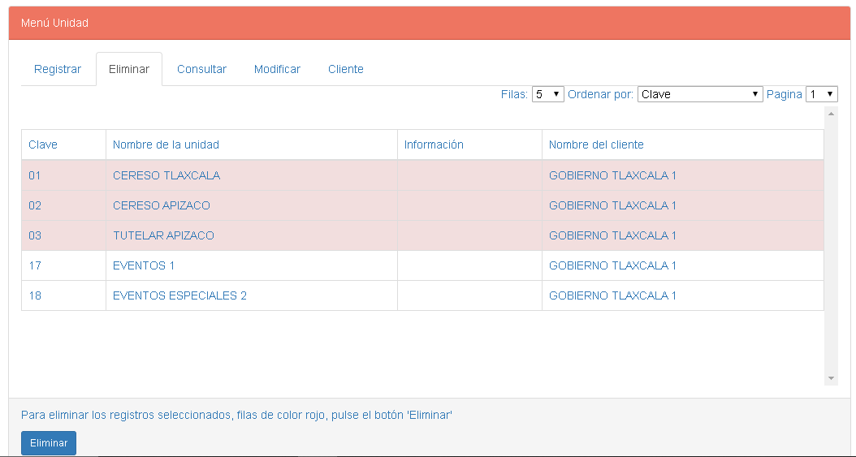

Desde esta interfaz el usuario elimina una unidad que exista en el sistema.

El usuario puede eliminar una unidad existente, éste debe proporcionar todos los datos que el formulario solicite. Los campos que tienen un pequeño signo de (*) a un lado de ellos son obligatorios y no pueden quedar vacíos. Una vez que el usuario haya proporcionado todos los datos que el formulario solicita dará click en el botón eliminar ubicado en la parte inferior derecha de la interfaz.

23

### 2.3.1.8 Consultar Unidades Por Nombre y Consultar Unidades Por Clave

Si el usuario desea consultar las unidades existentes en la base de datos, el submenú le ofrece dos formas diferentes de consultar la base de datos (consultar por nombre o consultar por clave), tal y como muestra la imagen de abajo.

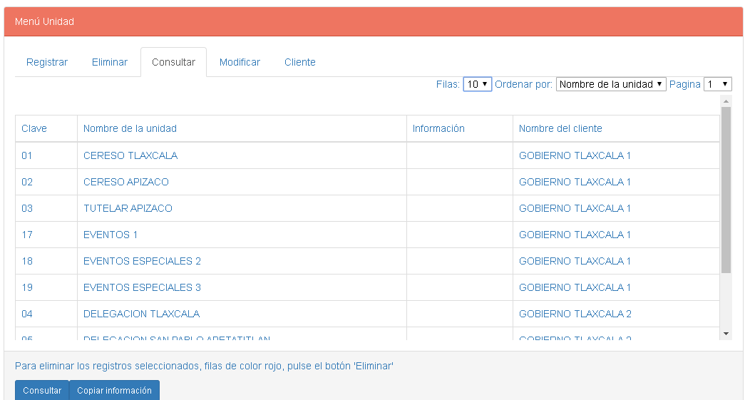

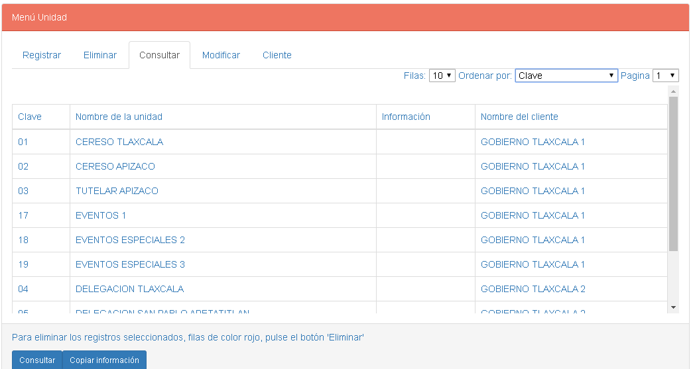

24

En ambas interfaces, consulta por nombre o consulta por clave, el usuario tiene la opción de guardar la información en un archivo de Excel.

Para guardar la información, el usuario simplemente deberá hacer click en el botón copiar información.

### 2.1.3.9 Modificar unidad

Al hacer click en la opción modificar el sistema muestra un nuevo formulario, como se muestra la imagen de abajo.

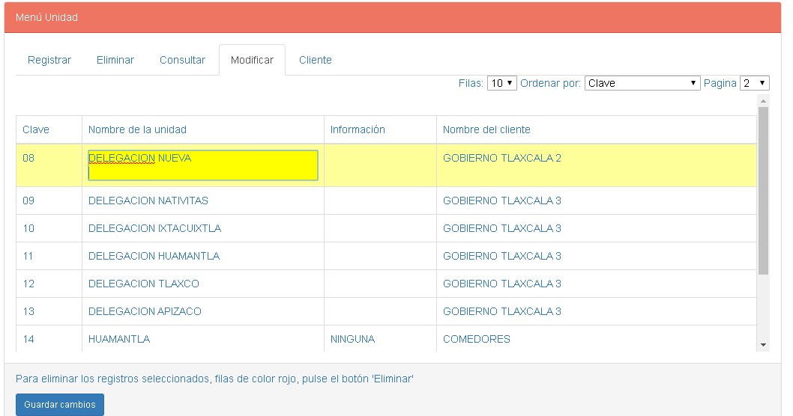

Desde esta interfaz el usuario podrá modificar los datos referentes a una unidad existente en el sistema.

Para que el usuario pueda modificar una unidad, éste debe proporcionar todos los datos que el formulario solicite. Los campos que tienen un pequeño signo de (*) a un lado de ellos son obligatorios y no pueden quedar vacíos. Una vez que el usuario haya proporcionado todos los datos que el formulario solicita debe dar click en el botón modificar ubicado en la parte inferior de la interfaz.

25

## 2.1.3.10 Subunidad

Al hacer click en la opción subunidad el sistema muestra un nuevo submenú, como se muestra la imagen de abajo.

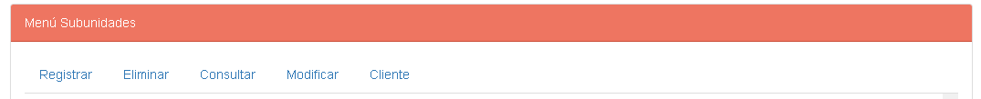

### 2.1.3.11 Agregar subunidad

Al hacer click en la opción subunidad, el sistema mostrará un formulario, tal como se muestra la imagen de abajo.

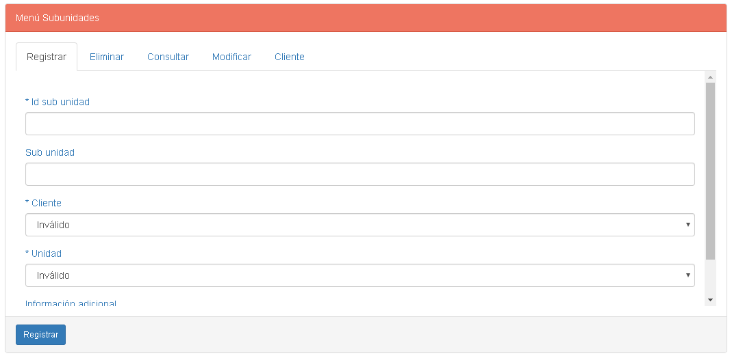

26

25

Desde esta interfaz el usuario puede dar de alta nuevas unidades que estén relacionadas con un cliente existente en el sistema.

Para que el usuario pueda registrar una subunidad en el sistema, éste debe proporcionar todos los datos que el formulario solicite. Los campos que tienen un pequeño signo de (*) a un lado de ellos son obligatorios y no pueden quedar vacíos. Una vez que el usuario haya proporcionado todos los datos que el formulario debe dar click en el botón registrar, ubicado en la parte inferior de la interfaz.

### 2.1.3.12 Eliminar Subunidad

Al hacer click en la opción eliminar, el sistema muestra un nuevo formulario, como se muestra la siguiente imagen.

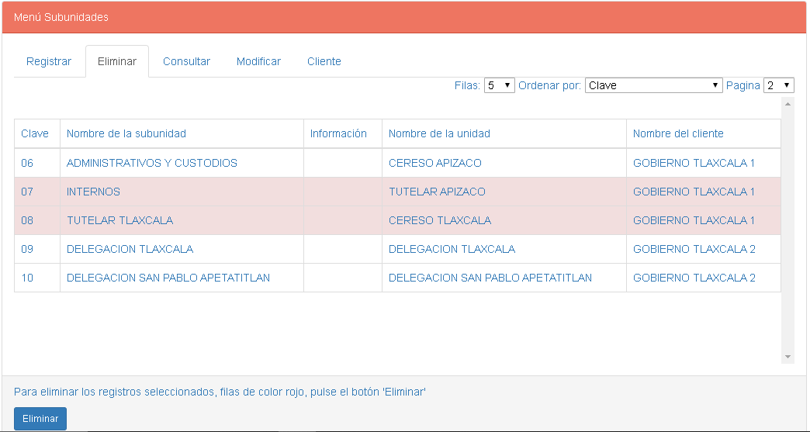

27

Desde esta interfaz el usuario puede eliminar subunidades existentes en el sistema.

Para que el usuario pueda eliminar una subunidad, éste debe proporcionar todos los datos que el formulario solicite. Los campos que tienen un pequeño signo de (*) a un lado de ellos son obligatorios y no pueden quedar vacíos. Una vez que el usuario haya proporcionado todos los datos que el formulario solicita debe hacer click en el botón eliminar, ubicado en la parte inferior de la interfaz.

### 2.3.1.4 Consultar Subunidad

Al hacer click en la opción consultar el sistema mostrará una tabla con los datos de las subunidades que estén en el sistema.

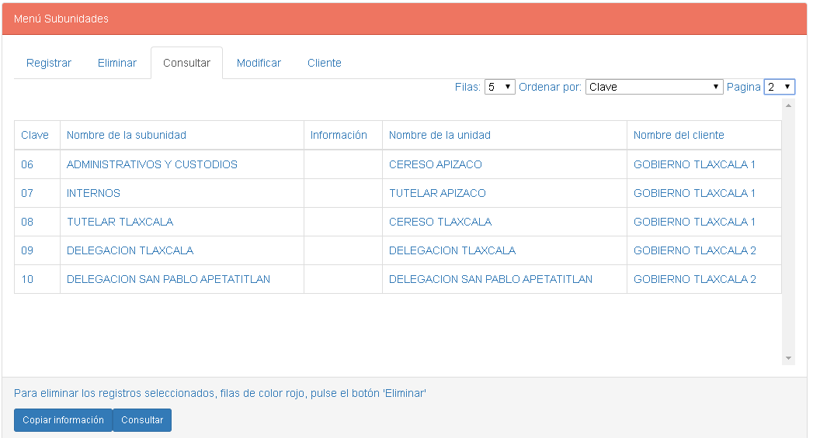

28

Desde esta interfaz el usuario tiene la opción de guardar la información en un archivo de Excel.

Para guardar la información, el usuario simplemente debe hacer clic en el botón copiar información.

### 2.3.1.5 Modificar subunidad

Al hacer click en la opción subunidad, el sistema muestra un nuevo formulario, como muestra la imagen de abajo.

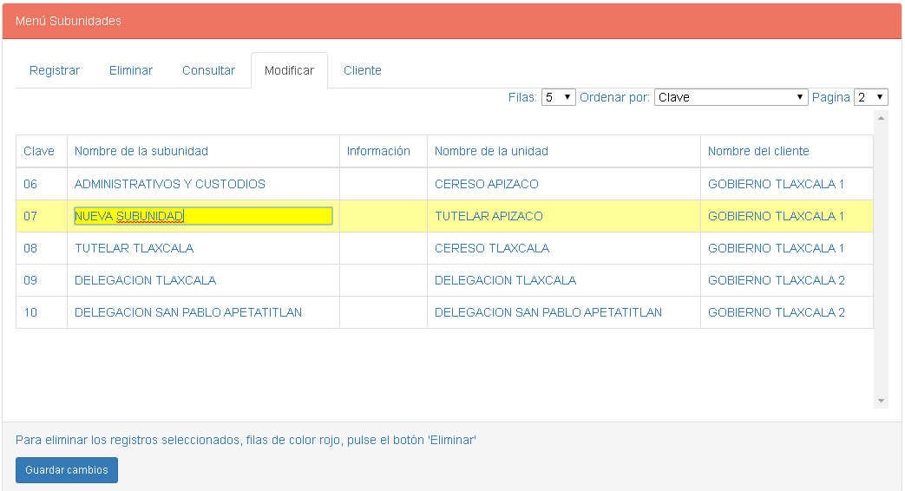

29

Desde esta interfaz el usuario puede modificar los datos referentes a una subunidad existente en el sistema.

Para que el usuario pueda modificar una subunidad, éste debe proporcionar todos los datos que el formulario solicite. Los campos que tienen un pequeño signo de (*) a un lado de ellos son obligatorios y no pueden quedar vacíos. Una vez que el usuario haya proporcionado todos los datos que el formulario solicita debe hacer click en el botón modificar, ubicado en la parte inferior de la interfaz.

## 2.1.4 Líneas

Al hacer click en la opción líneas el sistema muestra un nuevo submenú, tal como muestra la imagen de abajo.

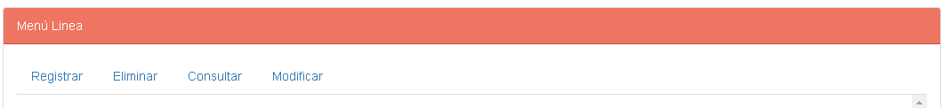

30

29

### 2.1.4.1 Agregar Línea

Al hacer click en la opción agregar, el sistema muestra un formulario como el de la imagen siguiente.

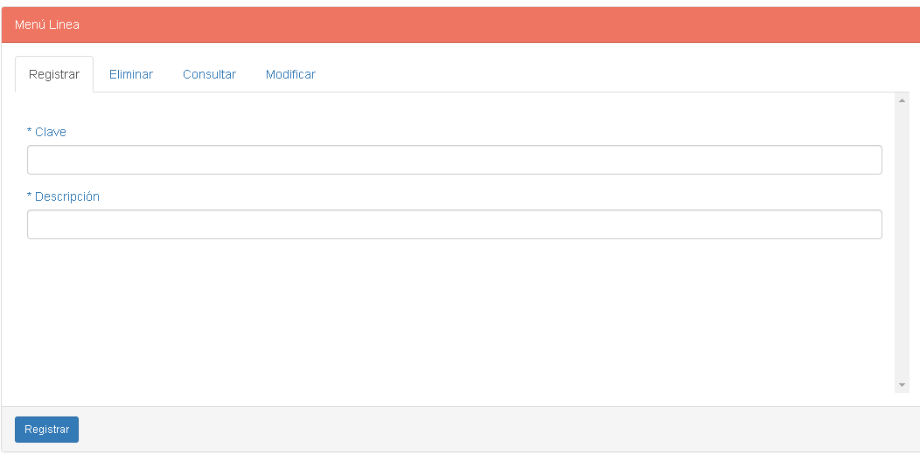

Desde esta interfaz el usuario podrá agregar nuevas líneas al sistema.

Para que el usuario pueda agregar una nueva línea, éste debe proporcionar todos los datos que el formulario le solicite. Los campos que tienen un pequeño signo de (*) a un lado de ellos son obligatorios y no pueden quedar vacíos. Una vez que el usuario haya proporcionado todos los datos que el formulario solicita debe hacer click en el botón registrar, ubicado en la parte inferior de la interfaz.

### 2.1.4.2 Eliminar Línea

Al hacer click en la opción eliminar, el sistema muestra un formulario como el de la imagen de abajo.

31

29

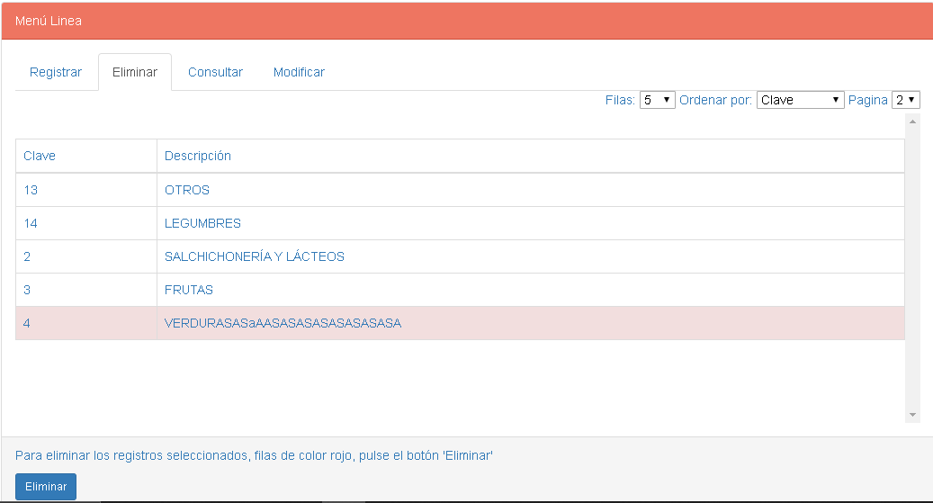

Desde esta interfaz el usuario puede eliminar una línea existente en el sistema.

Para que el usuario pueda eliminar una línea, éste debe proporcionar todos los datos que el formulario le solicite. Los campos que tienen un pequeño signo de (*) a un lado de ellos son obligatorios y no pueden quedar vacíos. Una vez que el usuario haya proporcionado todos los datos que el formulario solicita debe hacer click en el botón eliminar, ubicado en la parte inferior de la interfaz.

### 2.1.4.3 Consultar Líneas Por Nombre y Consultar Líneas Por Clave

Al hacer click en consultar por nombre o en consultar por clave el sistema mostrará la tabla correspondiente con los datos sobre las líneas que actualmente existen en el sistema, tal como muestra la imagen de abajo.

32

29

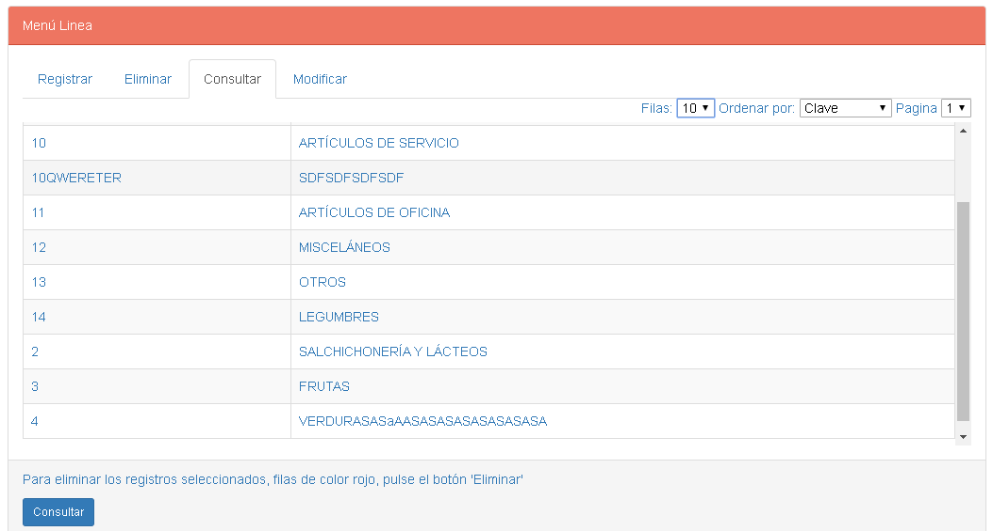

En cualquiera de las dos interfaces el usuario podrá guardar la información mostrada en la tabla en un archivo de Excel.

El usuario debe dar click en el botón copiar información, el sistema exportará la información como un archivo de Excel

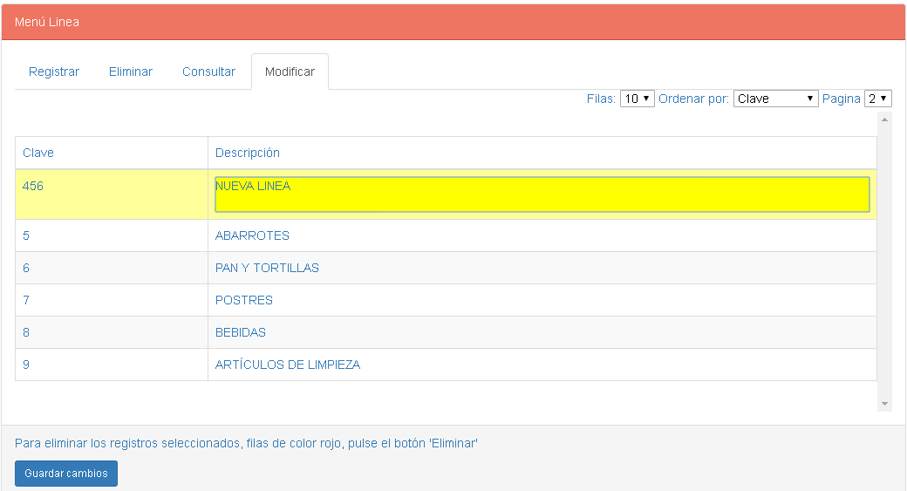

33

29

## 2.1.5 Artículos

Este apartado agrega artículos junto con su presentación, línea, unidad y también permite identifica al producto a través de la clave.

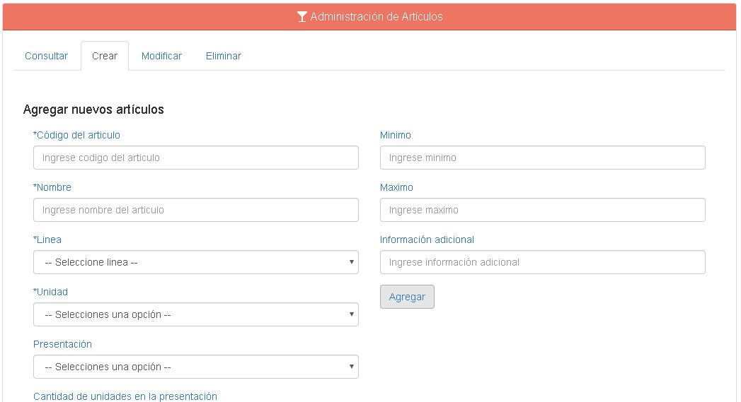

### 2.1.5.1 Consultar Artículo Por Nombre

Muestra una lista de artículos ordenados por nombre con los datos que los conforman

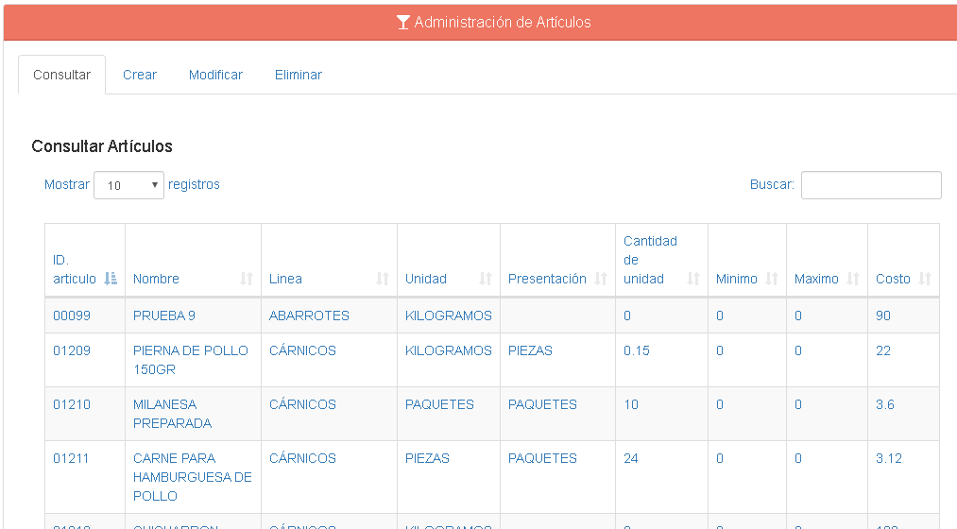

34

29

### 2.1.5.2 Consultar Artículo Por Clave

Muestra una lista de artículos ordenados por clave comenzando con valores ascendentes



### 2.1.5.3 Modificar Artículo

Se puede modificar un formulario con los selectores y botones que contiene dentro del formulario.

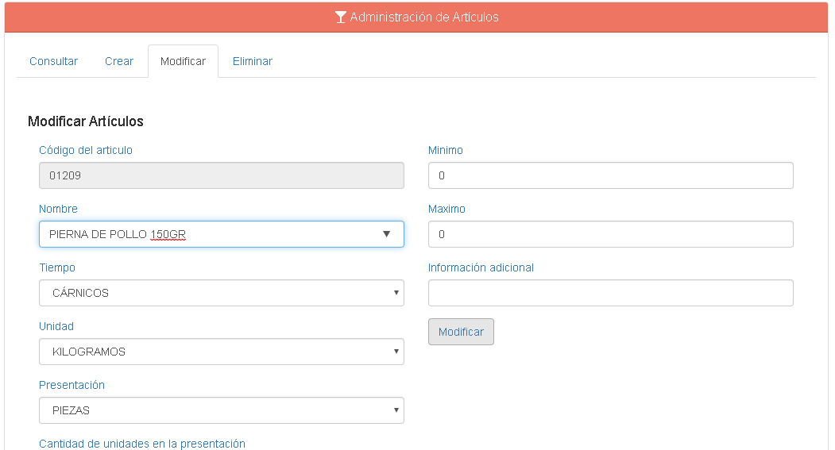

35

29

### 2.1.5.4 Eliminar Artículo

También es posible quitar un artículo una vez agregado, seleccionando su identificador y los campos necesarios que contiene el formulario

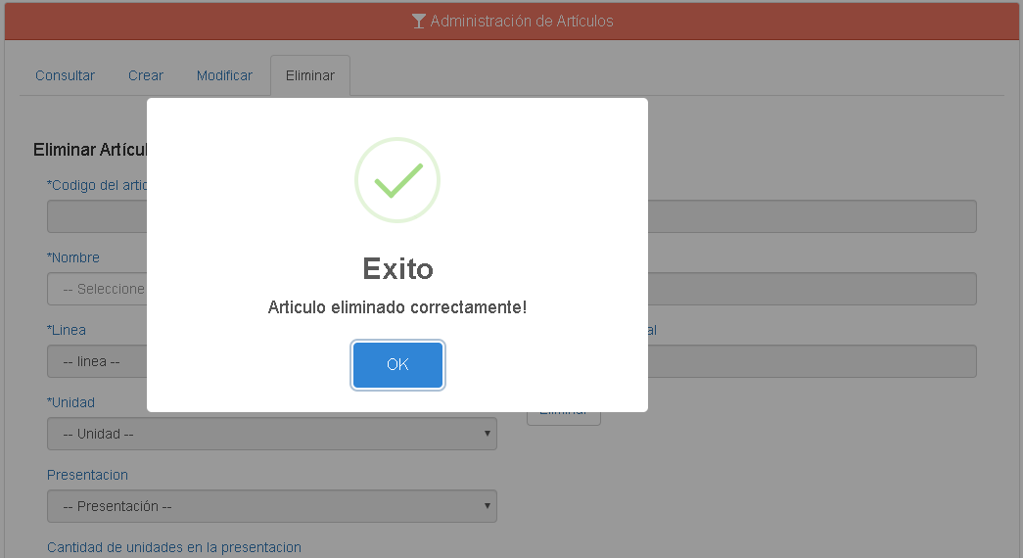

## 2.1.6 Tiempo

Se agrega la clave del tiempo y la descripción en los campos de texto, dar click en el botón agregar, para alimentara la base de datos.

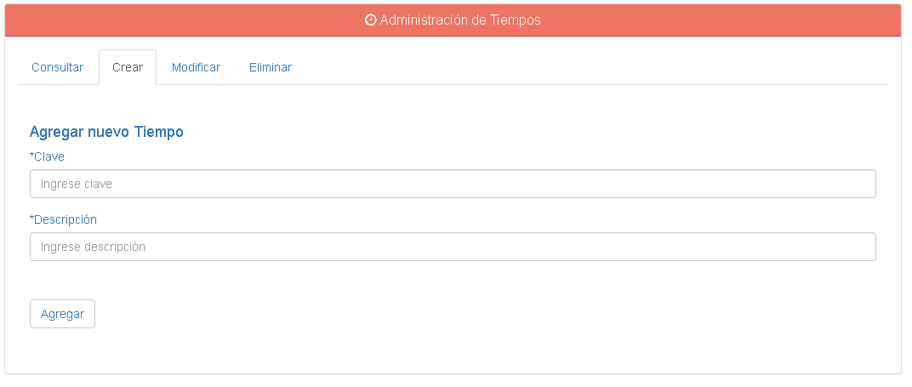

36

29

### 2.1.6.1 Consultar Tiempo por Nombre

Muestra la lista de elementos ordenados alfabéticamente por nombre como es mostrado en la imagen en forma descendente

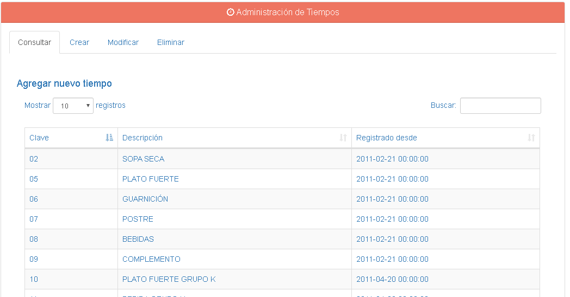

### 2.1.6.2 Consultar Tiempo por Clave

Muestra la lista una variación de elementos por clave en el desplegado de la tabla mostrándolos desde el comienzo cero hasta el final de los registros añadidos



### 2.1.6.3 Modificar Tiempo

Muestra una tabla con la cual es posible modificar el tiempo dentro del dominio de ella y ver los existentes con el botón de modificación que se encuentra en el lado derecho de la misma.

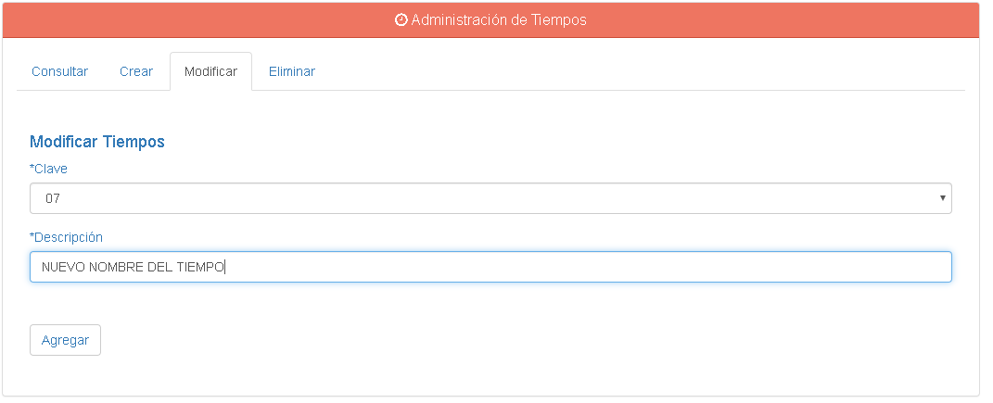

37

29

### 2.1.6.4 Eliminar Tiempo

Se selecciona la clave del tiempo dado de alta con el input el cual tendrá varias opciones para poder seleccionarlo, y luego eliminarlo sin la necesidad de escribir de la base de datos con el botón eliminar que se encuentra al final de bajo del formulario

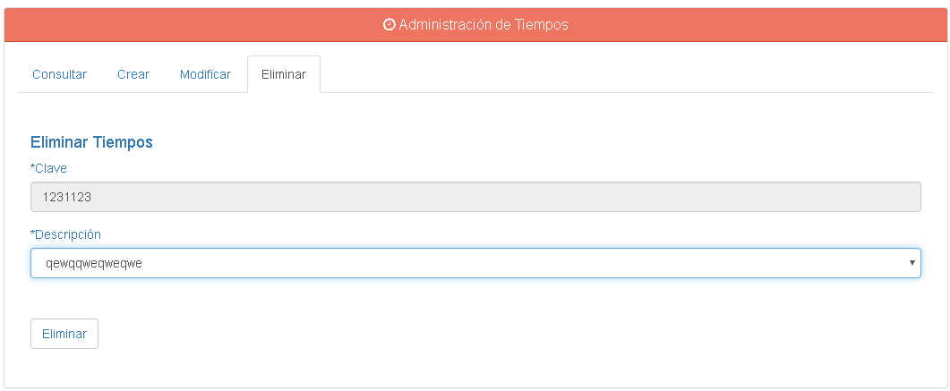

## 2.1.7 Grupos

Al hacer click en la opción grupos el sistema muestra un nuevo submenú, tal como se muestra la imagen de abajo.



38

29

### 2.1.7.1 Agregar Grupo

Al hacer click sobre la opción agregar, el sistema muestra un formulario como el de la imagen de abajo.

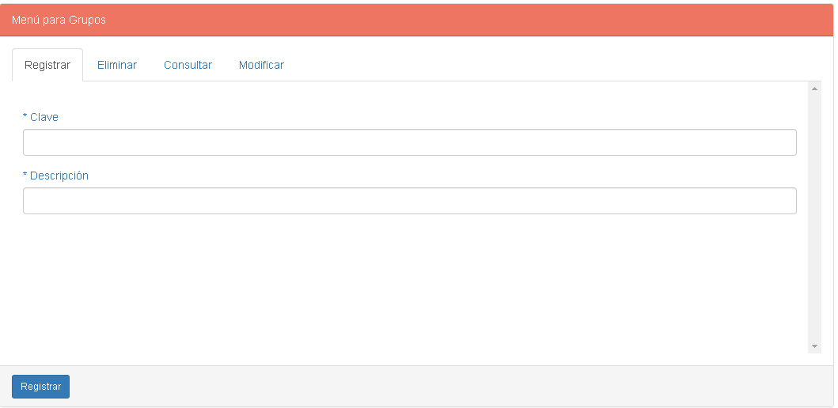

Desde esta interfaz, el usuario puede agregar nuevos grupos al sistema.

39

29

Para que el usuario pueda registrar un nuevo grupo, éste debe proporcionar todos los datos que el formulario le solicite. Los campos que tienen un pequeño signo de (*) a un lado de ellos son obligatorios y no pueden quedar vacíos. Una vez que el usuario haya proporcionado todos los datos que el formulario solicita debe hacer click en el botón registrar, ubicado en la parte inferior de la interfaz.

### 2.1.7.2 Eliminar grupo

Al hacer click en la opción eliminar, el sistema cargará el formulario correspondiente para eliminar un usuario, dicho formulario se muestra en la imagen de abajo.

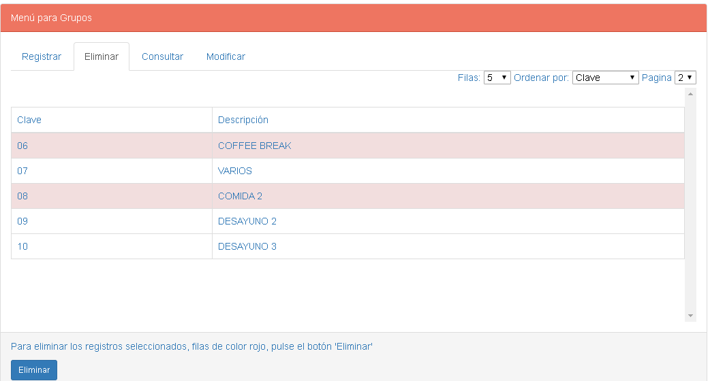

Desde esta interfaz el usuario podrá eliminar los grupos que existen en el sistema.

Para que el usuario pueda eliminar un grupo existente en el sistema, éste deberá proporcionar todos los datos que el formulario le solicite. Los campos que tienen un pequeño signo de (*) a un lado de ellos son obligatorios y no pueden quedar vacíos. Una vez que el usuario haya proporcionado todos los datos que el formulario solicita debe hacer click en el botón eliminar, ubicado en la parte inferior de la interfaz.

40

29

### 2.1.7.3 Consultar Grupos por Nombre y Consultar Grupos por Clave

Al hacer click en cualquiera de las dos opciones el sistema muestra todos los datos sobre grupos que existen actualmente en el sistema. Para mayor comodidad el sistema muestra la información en una tabla, como lo muestra la imagen de abajo.

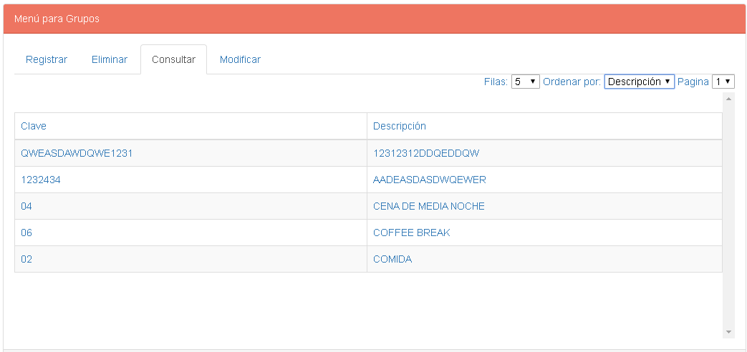

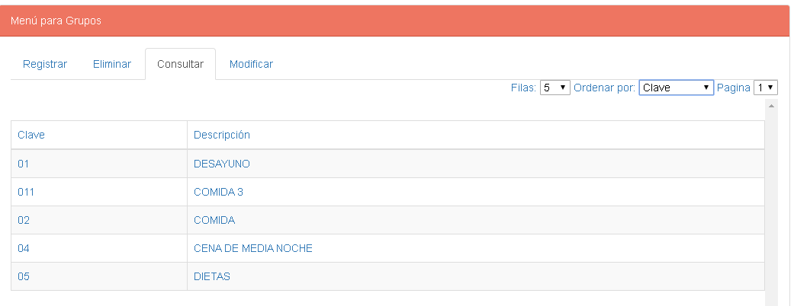

Desde cualquiera de las dos interfaces el usuario podrá guardar la información como un archivo de Excel.

Con hacer click en el botón copiar información, el sistema exportara los datos como un archivo de Excel.

### 2.1.7.4 Modificar Datos Del Grupo

Al hacer click en la opción modificar el sistema presentará una tabla con los datos de todos los grupos que existen en el sistema, dicha tabla se muestra en la imagen de abajo.

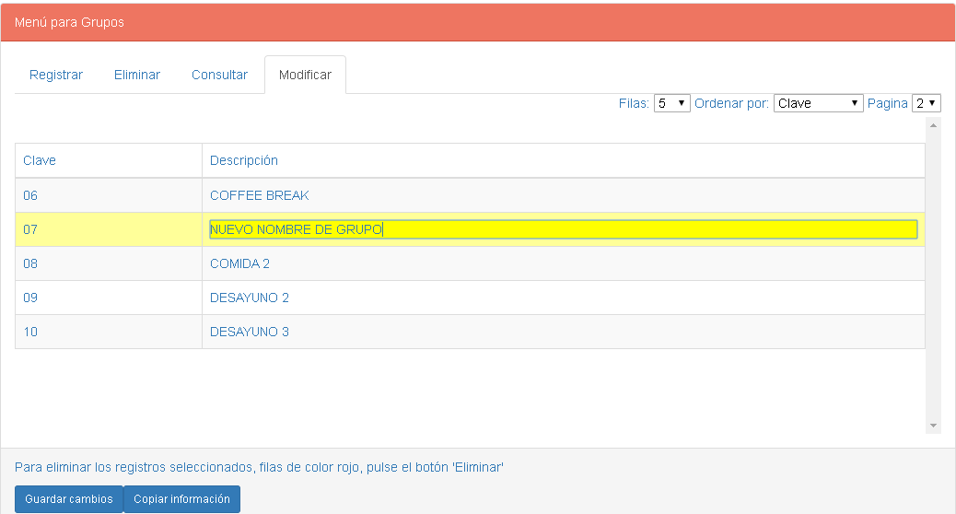

Desde esta interfaz el usuario puede modificar los datos asociados a los grupos que actualmente existen en el sistema.

Simplemente seleccione la celda que desee modificar, posteriormente ingrese los nuevos datos. Repita estos pasos hasta que haya terminado de editar todos los datos que desee. Para guardar los cambios en el sistema debe hacer click en el botón guardar cambios.

42

29

## 2.1.8 Bases

Al hacer click en la opción bases, el sistema cargará un nuevo submenú con todas las operaciones que se pueden realizar, dicho submenú se muestra en la imagen siguiente.



### 2.1.8.1 Agregar Base

Al hacer click en la opción agregar, el sistema cargará el siguiente formulario.

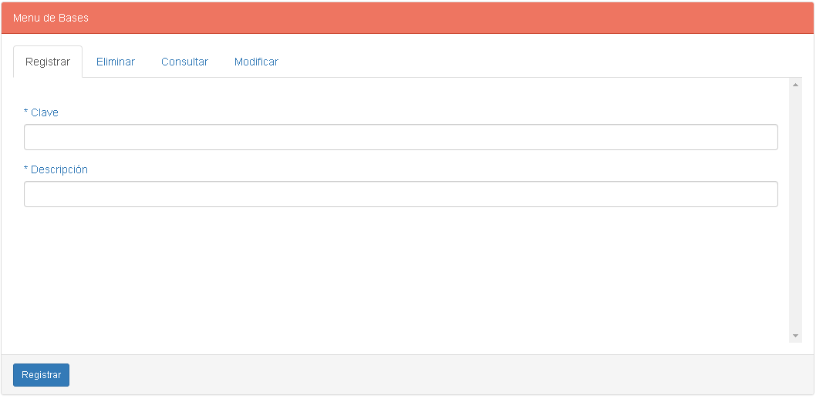

43

29

Desde esta interfaz el usuario podrá agregar bases al sistema.

Para que el usuario pueda agregar una nueva base al sistema, éste deberá proporcionar todos los datos que el formulario le solicite. Los campos que tienen un pequeño signo de (*) a un lado de ellos son obligatorios y no pueden quedar vacíos. Una vez que el usuario haya proporcionado todos los datos; debe hacer click en el botón registrar, ubicado en la parte inferior de la interfaz.

### 

### 2.1.8.2 Eliminar Base

Al hacer click en la opción eliminar, el sistema cargará el siguiente formulario.

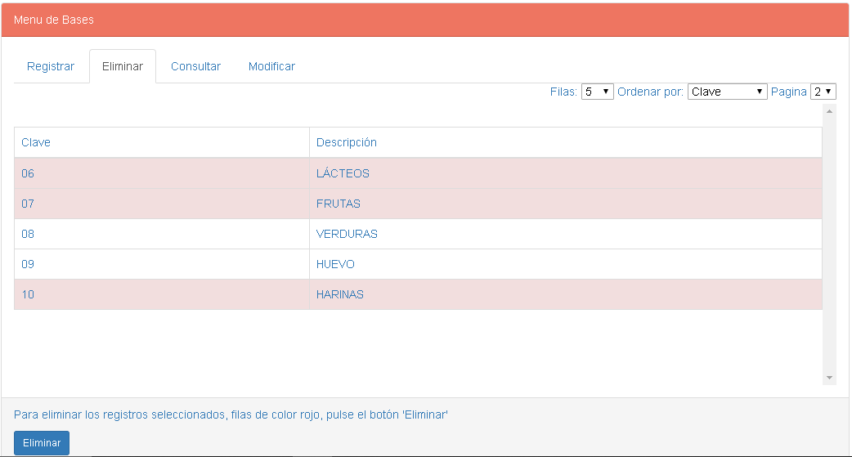

Desde esta interfaz el usuario puede eliminar las bases existentes.

Para que el usuario pueda eliminar una base del sistema, éste deberá proporcionar todos los datos que el formulario le solicite. Los campos que tienen un pequeño signo de (*) a un lado de ellos son obligatorios y no pueden quedar vacíos. Una vez que el usuario haya proporcionado todos los datos; debe hacer click en el botón eliminar, ubicado en la parte inferior de la interfaz.

44

29

### 2.1.8.3 Consultar Base Por Nombre y Consultar Base Por Clave

Al hacer click en cualquiera de las dos opciones de consulta el sistema mostrará una tabla con toda la información de las bases que existen actualmente en el sistema, dicha tabla se muestra en la imagen de abajo.

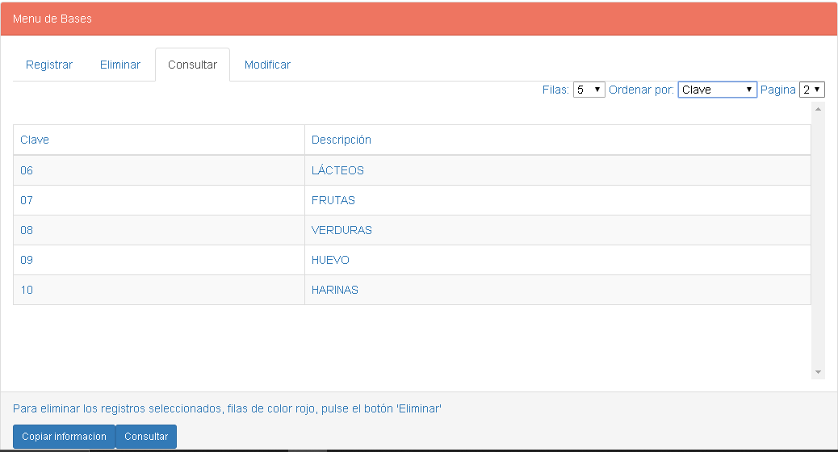

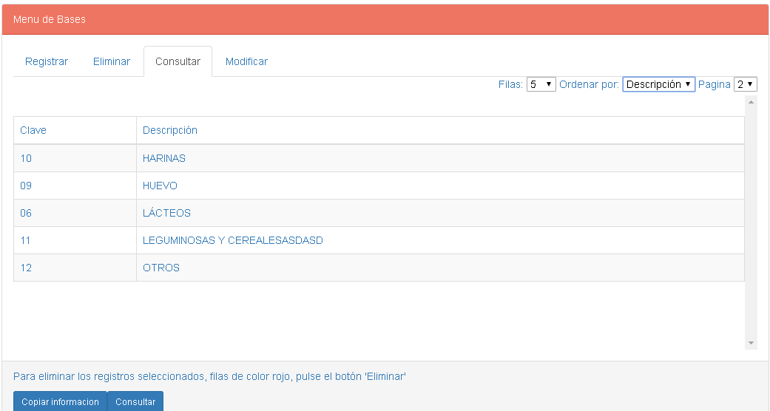

Desde esta interfaz el usuario puede consultar la información que el sistema tiene actualmente sobre bases. Además, el usuario tiene la opción de guardar toda esa información en un archivo de Excel.

Para exportar todos los datos como un archivo de Excel el usuario debe hacer click en el botón copiar información.

### 2.1.8.4 Modificar Datos De La Base

Al hacer click sobre la opción modificar, el sistema mostrará la siguiente tabla.

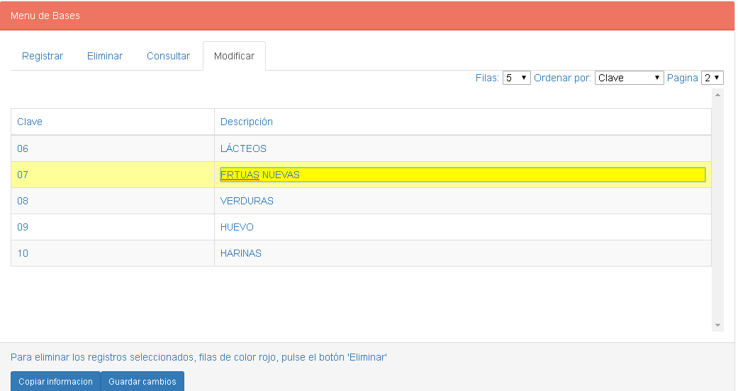

Dicha tabla muestra todas las bases registradas hasta el momento en el sistema.

Desde esta interfaz el usuario podrá modificar los datos que desee.

46

29

Primero seleccione la celda que desea modificar, después introduzca los nuevos datos. Repita este proceso con todos los datos que desea modificar. Una vez que termine de modificar datos haga click sobre el botón guardar cambios.

## 2.2 Recetas

Este módulo contiene apartados de operaciones relacionadas con recetas es posible crear, consultar, modificar, eliminar datos

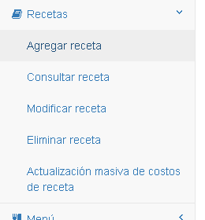

### 2.2.1 Agregar Receta

Las recetas pueden conformar a los menús para crear una se debe llenar los campos de texto, a su vez ingresar recetas también puede obtener costos totales y el costo sobre la unidad con la cantidad ingresada en los campos inferiores

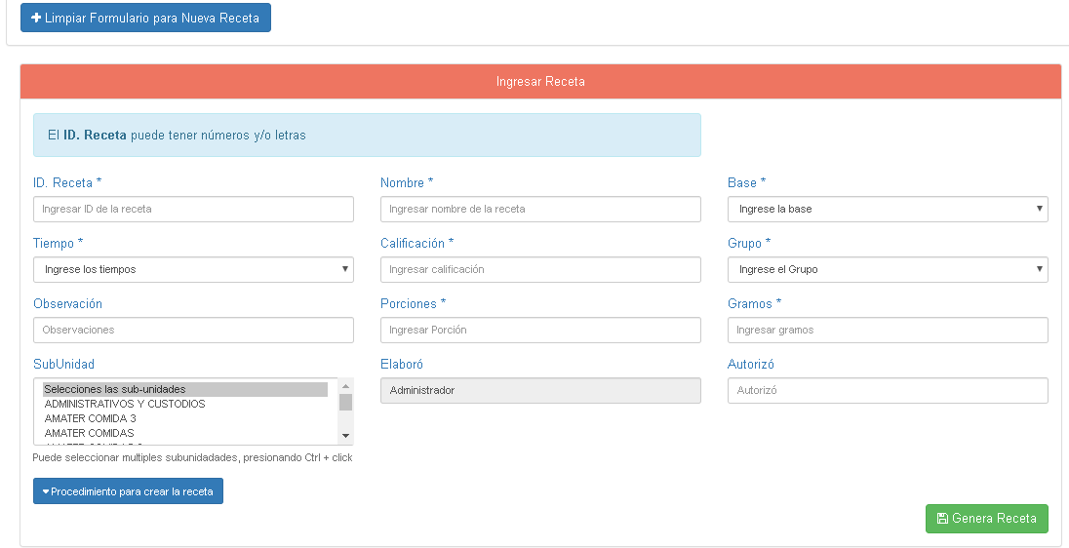

47

29

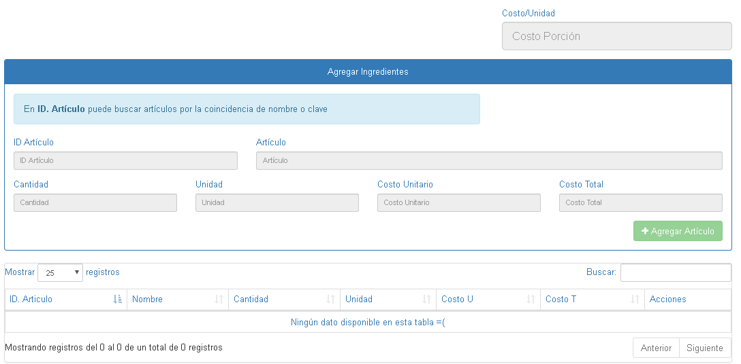

### 2.2.2 Eliminar Receta

Si se tienen los datos de las recetas a eliminar se puede acceder a este panel que servirá para identifica a la receta y quitarla de la plataforma de forma segura y eficiente.

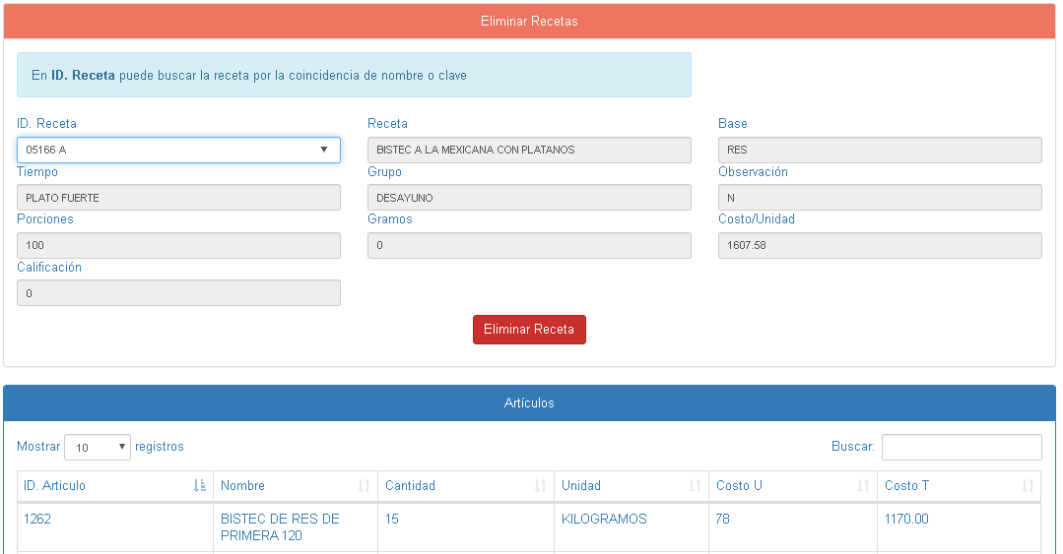

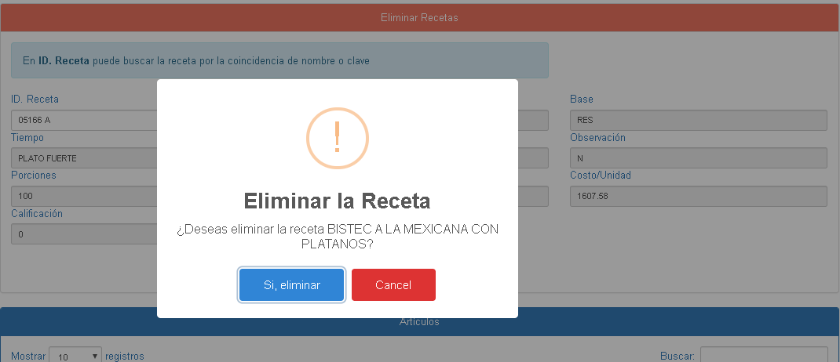

### 2.2.3 Consultar Receta

Lo que se requiere para modificar una receta es identifica el id y actualizar los datos al gusto del usuario y también modificar los campos obligatorios marcados con asterisco

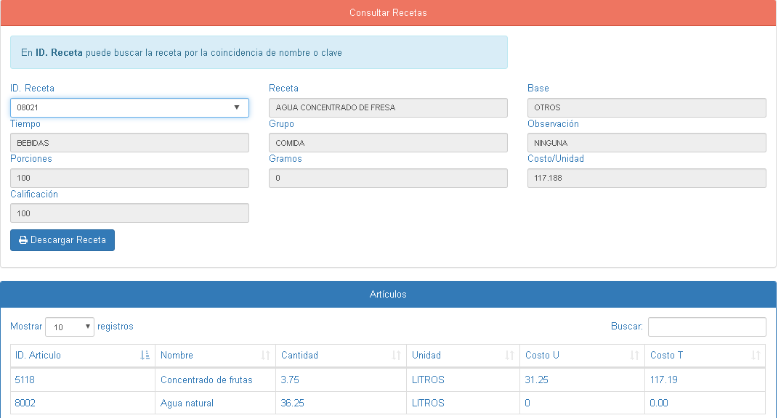

48

29

### 2.2.4 Imprimir Recetas

Esta otra pantalla busca una recta y puede imprimir los resultados arrojas por esa consulta.

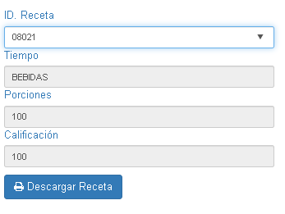

### 2.2.5 Realizar Actualización Masiva de Costos

Realiza la actualización de costos de las rectas de forma automática, una vez que los precios de los artículos han sido modificados. Si no se ejecuta esta acción de los valores del costo total de los menús podría dar un resultado no esperado, ya que el costo de la recetas tomaría del valor del costo de los artículos antes de haber sido modificados.

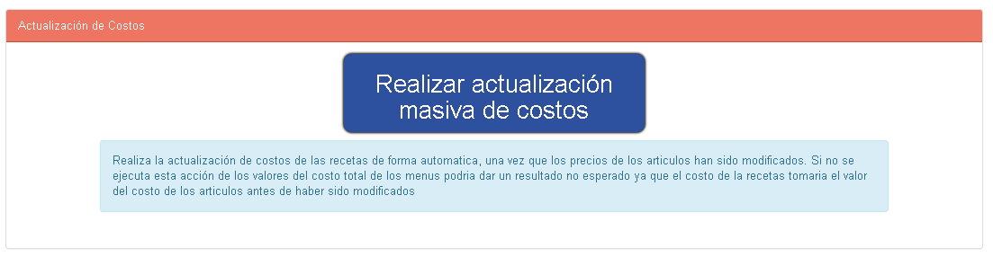

49

29

## 2.3 Menú

En el módulo menú tomara datos de otras tablas para crear los días de la semana que sean planeados junto con recetas, artículos esos días podrán ser seleccionados por los usuarios que realicen esta acción

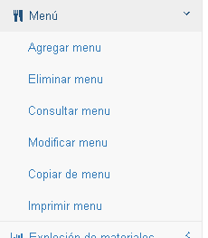

### 2.3.1 Agregar Menú

Ayuda a crear menú en base a los días seleccionados y añadidos en ellas la opción todos los días puede seleccionar, todos los checbox de los días o la opción ninguno la cual destilada todos los checbox.

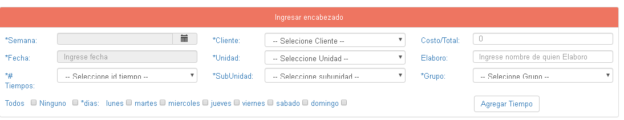

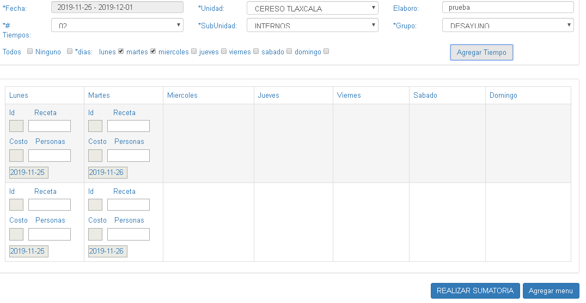

50

29

### 2.3.2 Eliminar Menú

Este apartado puede eliminar registros de la lista parecidos al proceso de los módulos anteriores.

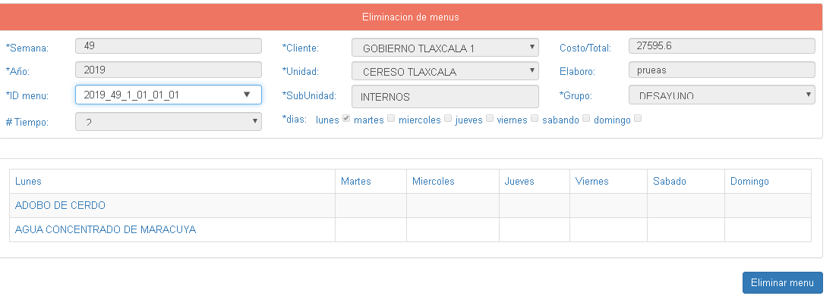

### 2.3.3 Consultar Menú

El menú puede ser consultado para saber más acerca de sus datos o agregar tiempo desde el formulario.

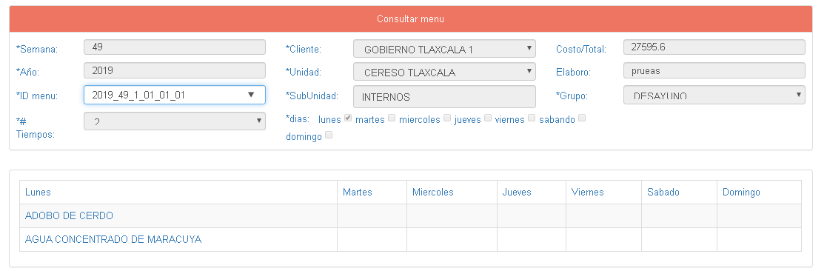

51

29

### 2.3.1 Copiar Menú

El menú puede copiar se para poder guardar la información o crear un respaldo con el botón co­­­­piar información

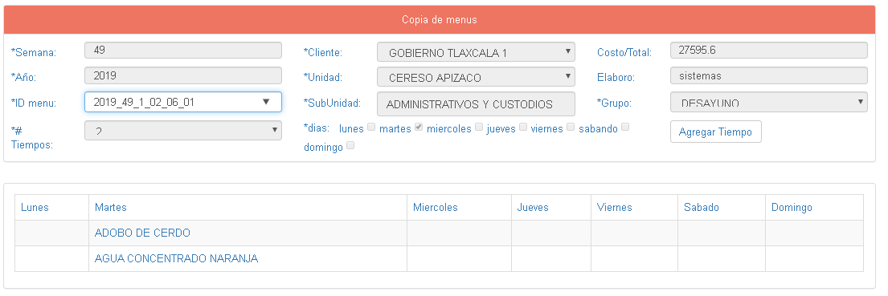

### 2.3.1 Imprimir Menú

Puede imprimir el menú que se desee imprimir dando los campos validados que sean identificados correctamente

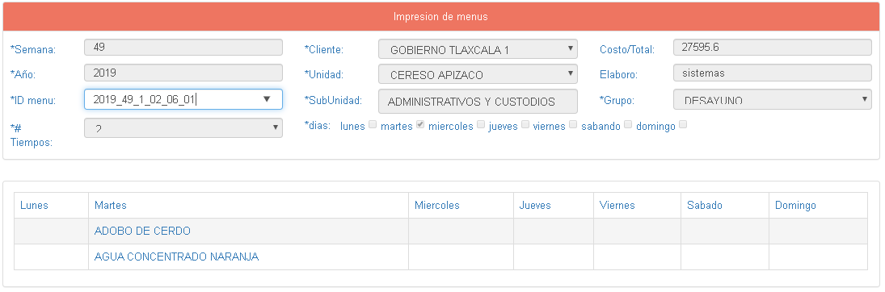

52

29

## 2.4 Explosión De Materiales

Una vez planeada la receta por semana en este otro modulo se llevara a cabo la creación de archivos excel.

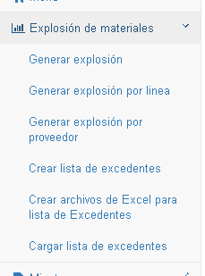

### 2.4.1 Generar Explosión de Artículos

Se toman el principio y el fin de la semana en los calendarios para crear crea un archivo excel pulsado en alguno de los botones, explosión de materiales con excedentes o explosión de materiales sin excedentes este archivo tiene la planeación por unidad de la semana separado por hojas en formato .xls.

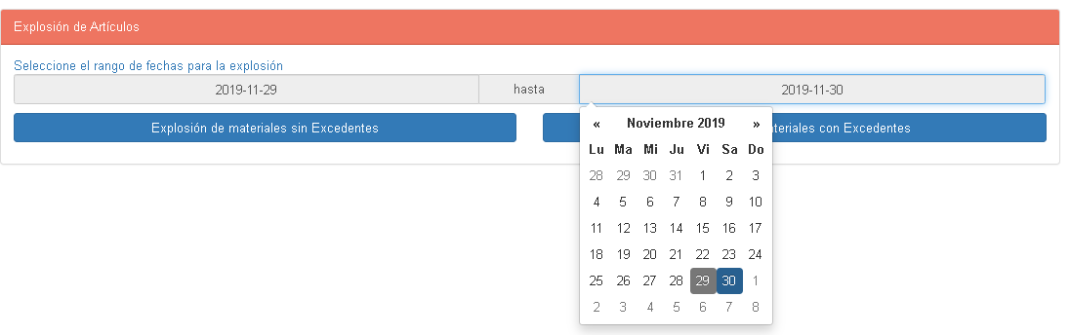

53

29

### 2.4.2 Generar Explosión Por Línea

Puede generar explosiones sin excedentes o con excedentes pero con la diferencia de ser utilizada con el selector de línea.

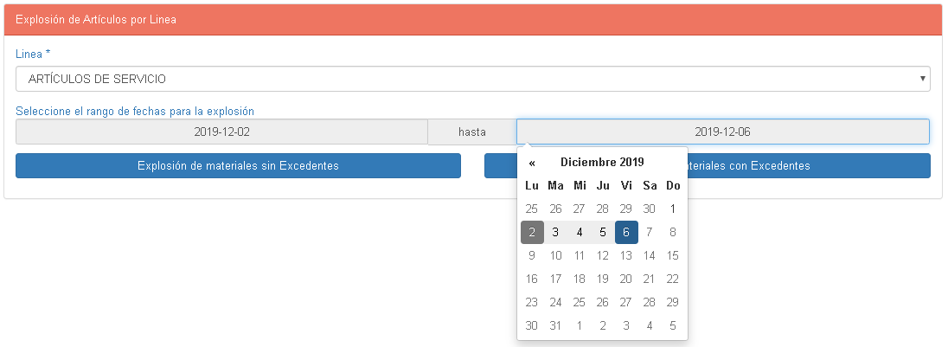

### 2.4.3 Generar Explosión Por Proveedor

Puede generar explosiones sin excedentes o con excedentes pero con la diferencia de ser utilizada para cada proveedor.

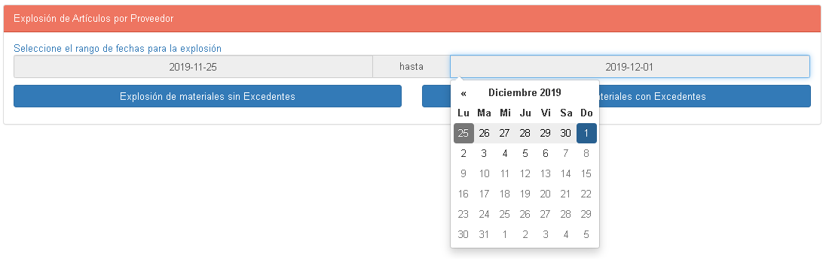

54

29

### 2.4.4 Crear Lista de Excedentes

Es la lista de los excedentes generados genera por clientes junto con las unidades

artículos con excedentes de los inventarios.

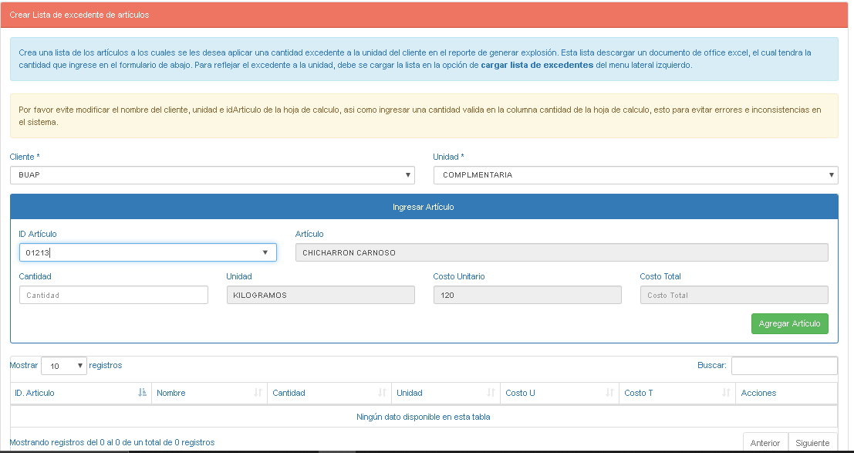

### 2.4.5 Crear Archivos de Excel para Lista de Excedentes

Crea una lista para los excedentes con los sobran de la explosión generando un archivo de excel seleccionado la semana y pulsando el botón para generarlo

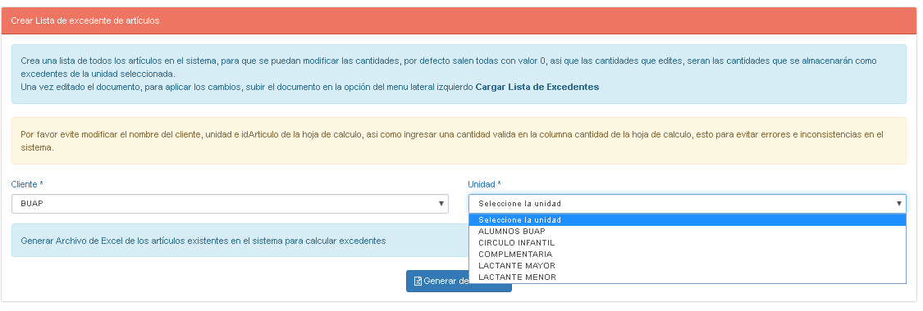

55

29

### 2.4.6 Cargar Lista De Excedentes

Puede cargar los artículos sobrantes de las explosiones pulsando sobre el botón cargar excedentes

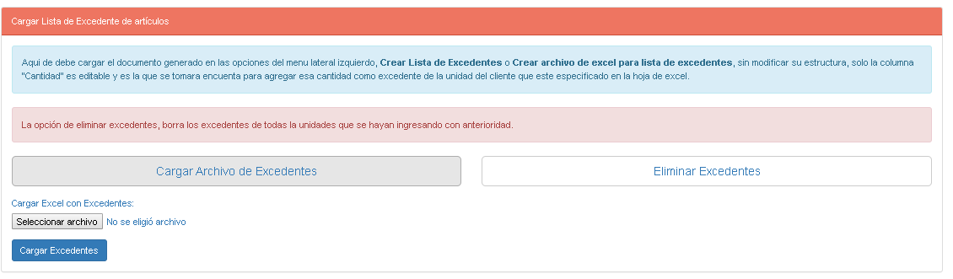

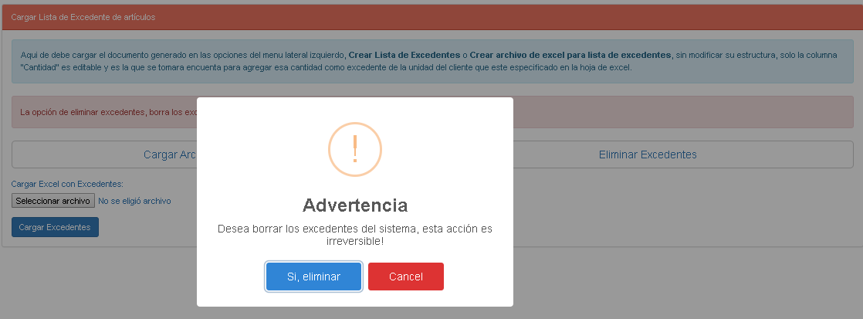

## 2.5 Minutas

Este módulo está conformado únicamente por dos filas Hoja de producción y hoja de producción por unidad

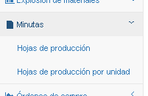

56

29

### 2.5.1 Hoja de Producción

Contiene datos acerca de las recetas esto genera un archivo dando click en el botón de la parte inferior derecha hoja de producción

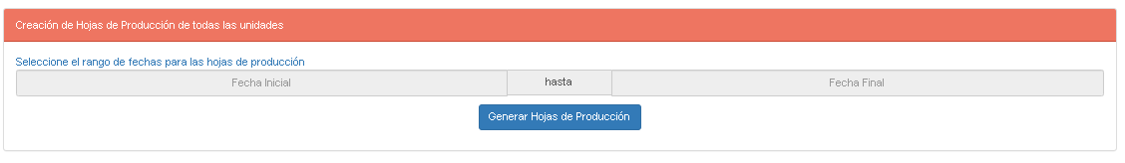

### 2.5.1 Hoja de Producción por Unidad

Muestra información de la recetas solo que esta vez son mostradas por unidad ingresando datos de cliente y unidad y luego pulsado el botón hoja de producción

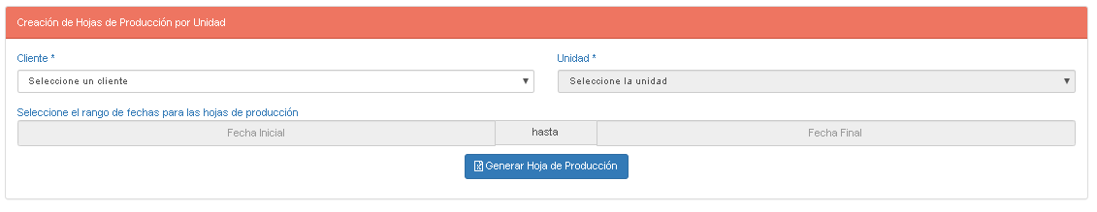

57

29

## 2.6 Ordenes de Compra

Realizara operaciones respecto a los insumos que se compren por unidad o presentación, nombrando a sus clientes proveedores esto se utilizara para crear nuevas recetas o generar las ya existentes.

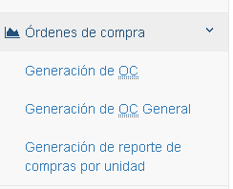

### 2.6.1 Generación de OC

Generar una orden de compra pero quitando la presentación del producto que se desea adquirir.

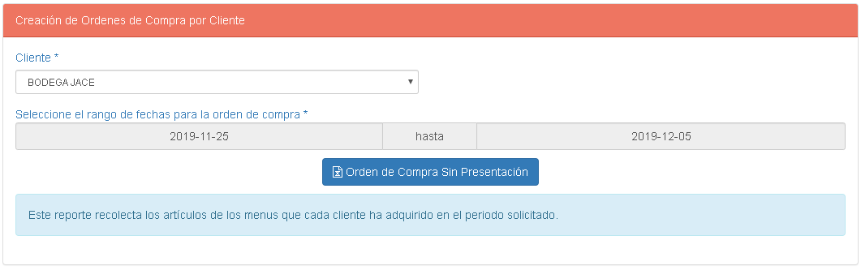

58

29

### 2.6.2 Generación de OC General

Genera una orden de compra para todas las unidades de todos los clientes se genera una hoja por proveedor

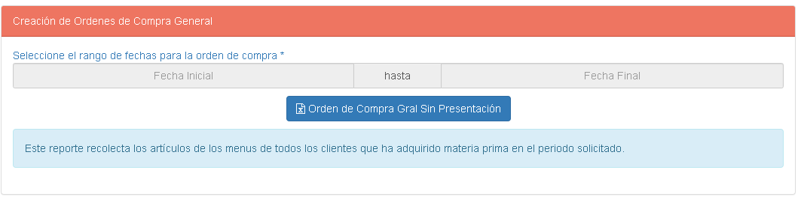

### 2.6.3 Generación de Reporte de Compras por Unidad

Genera un reporte de compras tomando dos fechas y pulsando el botón de generar reporte de compras por unidad

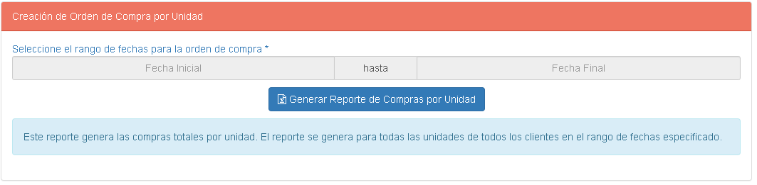

59

29

## 2.7 Presentación

Crear por medio de los datos almacenados, un artículo con presentación.

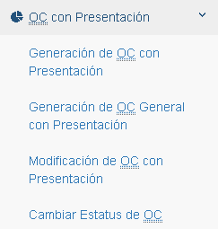

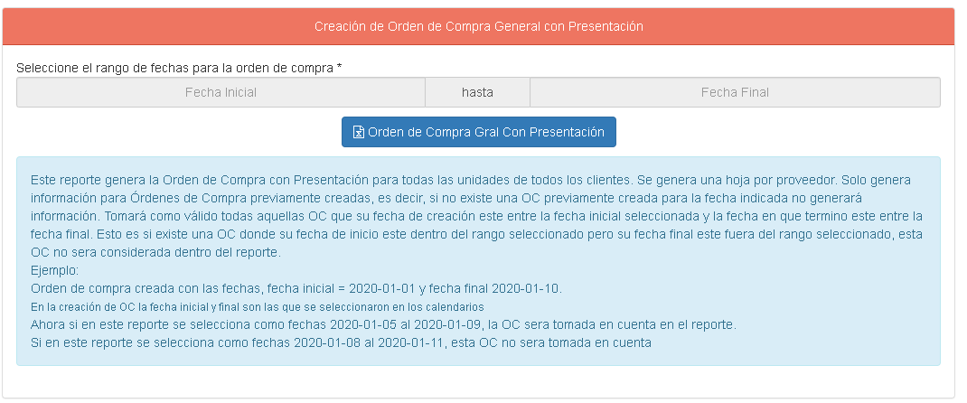

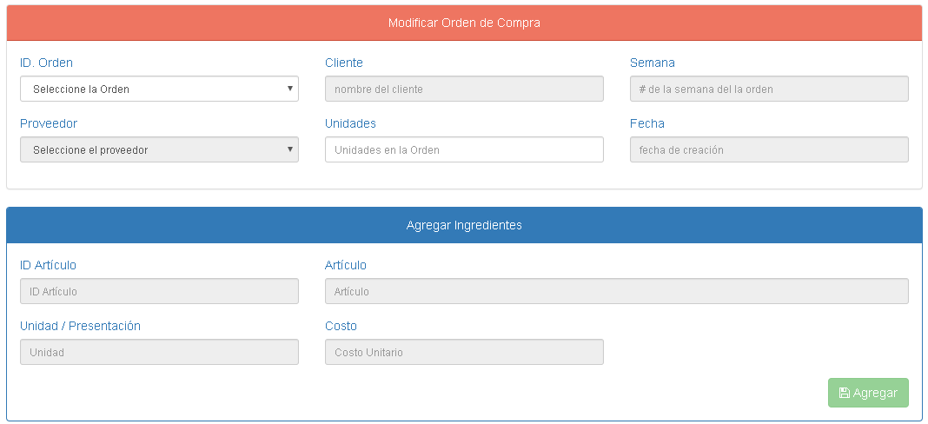

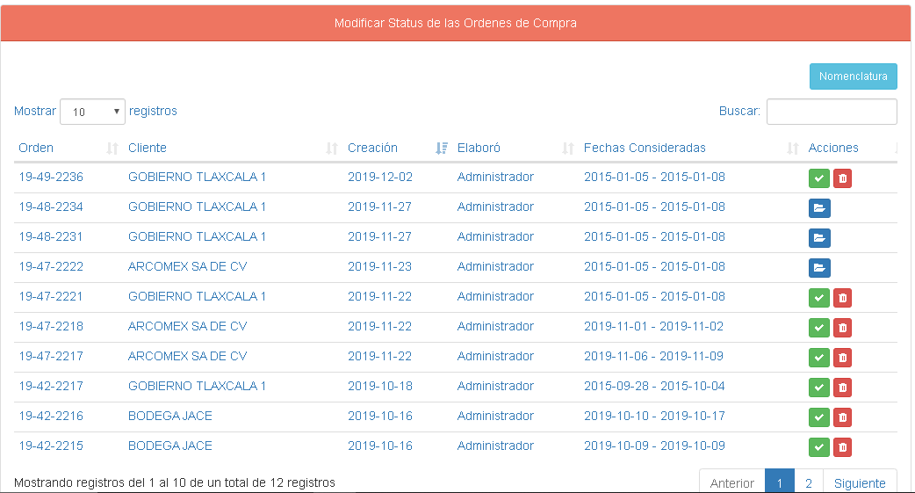

## 2.8 Compras

Al hacer click sobre la opción orden de compra el sistema muestra al usuario un nuevo submenú. En este submenú se muestran las operaciones que se pueden realizar en órdenes de compras, dicho submenú se muestra en la imagen siguiente.

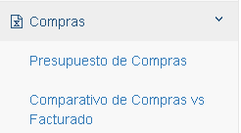

60

59

29

### 2.8.1 Presupuesto de Compras

Al hacer click en la opción de presupuesto de compras, el sistema le mostrará al usuario el siguiente formulario. 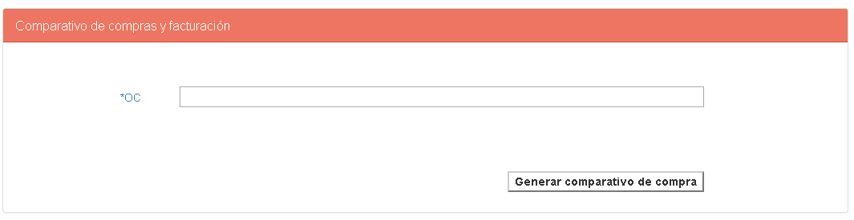

Dentro de este formulario el usuario podrá seleccionar una orden de compra y posteriormente generar su presupuesto haciendo click en el botón que se encuentra en la parte inferior de la interfaz.

### 2.8.2 Comparativo de Compras Contra Facturado

Al hacer click en la opción generar comparativo de compras contra facturado, el sistema cargará un nuevo formulario, tal como muestra la imagen siguiente.

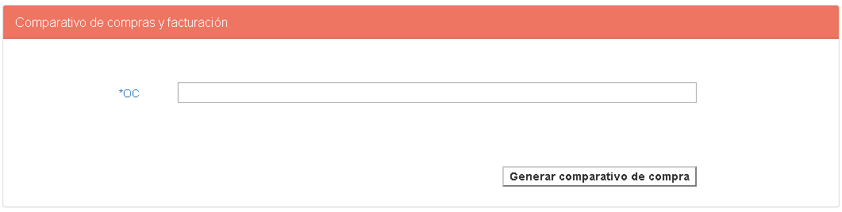

Dentro de este formulario el usuario tendrá que proporcionar los datos que el formulario solicite. Los campos marcados con el signo (*) son obligatorios y no deben quedar vacíos. Una vez que el usuario ha proporcionado todos los datos solicitados por el formulario el usuario podrá presionar el botón ubicado en la parte inferior de la interfaz para generar su comparativo de compras contra facturación.

## 2.9 OC Manual

Al hacer click sobre la opción O.C. manual, el sistema mostrará un nuevo submenú junto con todas las operaciones que se pueden realizar, dicho submenú se muestra en la imagen de abajo.

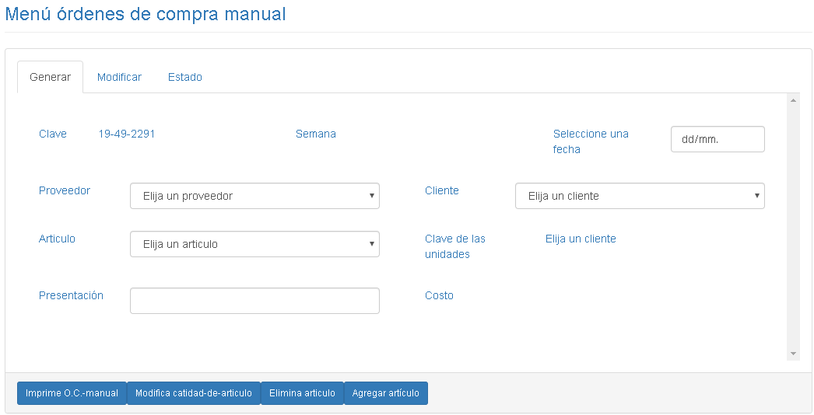

62

59

29

Usando el submenú el usuario puede generar órdenes de compra, modificar una orden de compra o cambiar el estado de una orden de compra.

### 2.9.1 Generación de O.C. Manual

En este apartado se genera una orden de compra escribiendo los datos de los proveedores y clientes.

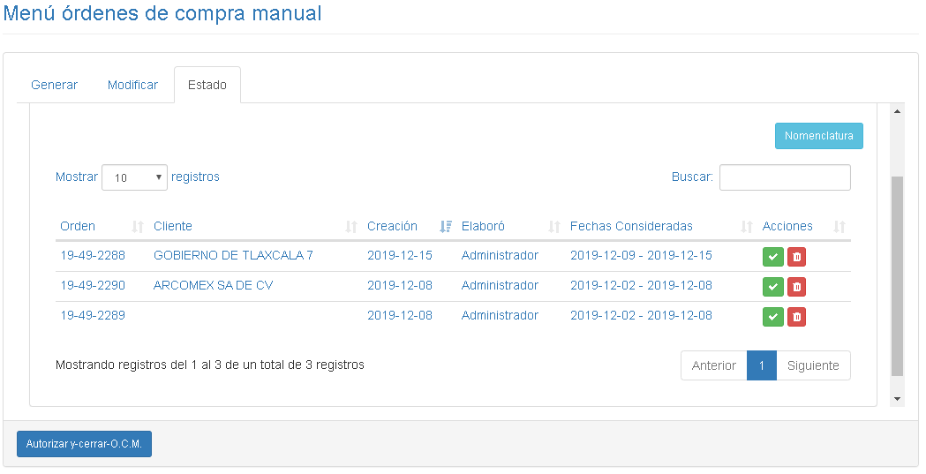

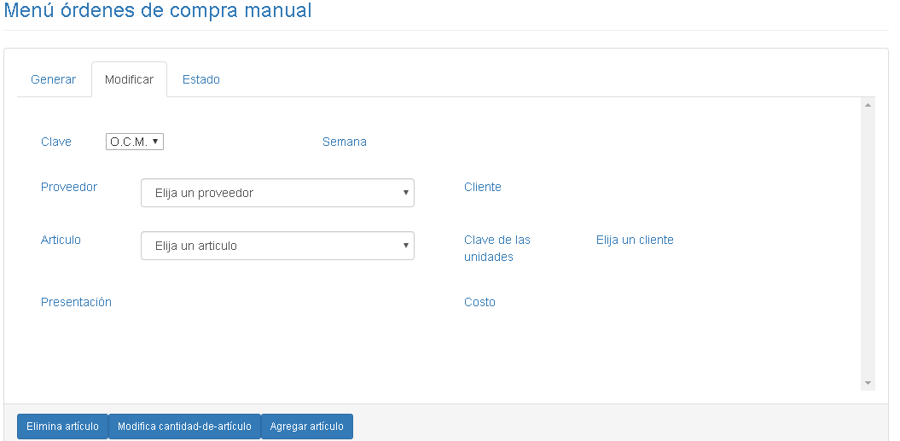

## 2.10 Facturas

Este módulo es un conjunto de apartados de los cuales están relacionados para dar seguimiento a las transacciones o cancelación de las facturas

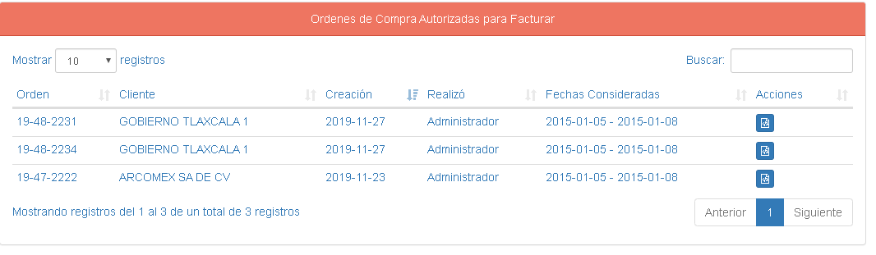

63

59

29

### 2.10.1 Modificar Facturas

Se busca el id de orden de compra luego se selecciona el proveedor la factura clientes y unidades semana y fecha para poder ser medicados

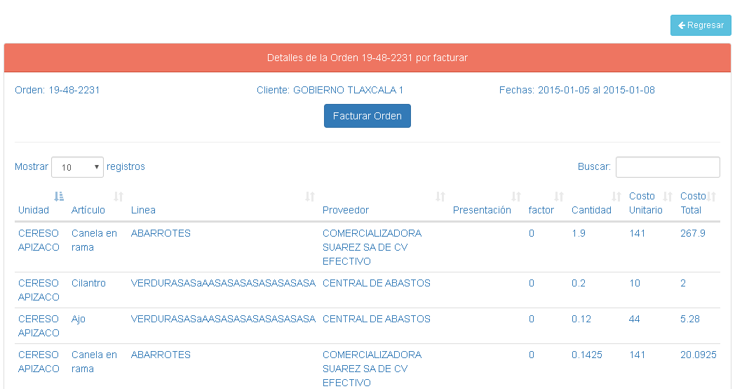

### 2.10.2 Modificar Facturas Manuales

Se podrán modificar las facturas manualmente poniendo datos de proveedor clientes y unidades cantidades y unidades sobre la presentación

64

59

29

